Qué parte del tumor colorrectal se deja ver en la sangre

Juan Diego Polanco Franco

Universidad de Caldas
Facultad de Inteligencia Artificial e Ingenierías
Manizales, Colombia
2026

Qué parte del tumor colorrectal se deja ver en la sangre

Juan Diego Polanco Franco

Tesis presentada como requisito parcial para optar al título de:
Magíster en Bioinformática y Biología Computacional

Director:
Doctor en Ingeniería, Jorge Alberto Jaramillo Garzón

Grupo de Investigación:
Grupo de Investigación en Tecnologías de la Información y Redes (GITIR)
Línea de Investigación:
Modelos Computacionales y Bioinformática

Universidad de Caldas
Facultad de Inteligencia Artificial e Ingenierías
Manizales, Colombia
2026

Declaración de uso de herramientas de inteligencia artificial
TODO Juan Diego — Qué escribir aquí: Declara qué herramientas de IA usaste, para qué, con qué versión o fecha y que asumes la responsabilidad del contenido. Extensión orientativa: 3 a 5 líneas más la tabla.
Preguntas guía:
• ¿Para qué tareas concretas usaste Cursor y para cuáles SciSpace?
• ¿Cómo verificaste lo que produjeron (pruebas, sellos, lectura del artículo original)?
• ¿Qué no hicieron nunca esas herramientas (generar datos, resultados o conclusiones)?
Datos clave (de results/v3_7 y del preregistro; no inventes otros):
• Cursor (Anysphere), versión 3.28.7: asistente de programación para escribir, refactorizar y depurar el pipeline y los scripts de exportación.
• SciSpace: consultado entre marzo y noviembre de 2026 para buscar y hacer un primer filtro de literatura.
• Control: pytest con 0 fallos, certificado de la corrida y DOI verificado en Crossref para cada referencia.
Bibliografía para sustentar (cítalas en tu texto con tus palabras):
• (Anysphere, 2026) — software de programación asistida (versión 3.28.7) usado para escribir y depurar el código; se cita como herramienta, nunca como fuente de un hecho.
• (SciSpace, 2026) — herramienta de búsqueda bibliográfica con IA (marzo–noviembre 2026); se cita como herramienta, nunca como fuente de un hecho.
[VERIFICAR: confirmar con la coordinación del programa si la Universidad exige un formato específico para esta declaración.]
Tabla 1. Herramientas de inteligencia artificial usadas en el trabajo
Herramienta | Versión o fecha | Propósito | Alcance y control
Cursor (Anysphere) (Anysphere, 2026) | 3.28.7 | Asistente de programación para escribir, refactorizar y depurar el código del pipeline y de los scripts de exportación. | El autor revisó, ejecutó y validó el código; las pruebas automáticas (pytest) y el certificado de la corrida verifican el resultado.
SciSpace (SciSpace, 2026) | Consultado entre marzo y noviembre de 2026 | Búsqueda y primer filtro de literatura científica. | Cada artículo se leyó en su fuente original y su DOI se verificó en Crossref antes de citarlo.
Fuente: declaración del autor; la versión de Cursor proviene de tesis-ucaldas/latex/chapters/02-declaracion-ia.tex.
TODO Juan Diego — Tu interpretación: escribe aquí, con tus palabras, qué muestra y qué significa para tu pregunta.
• ¿La tabla refleja exactamente cómo usaste cada herramienta?
• ¿Falta alguna herramienta que hayas usado?

Resumen
TODO Juan Diego — Qué escribir aquí: Un solo párrafo de máximo 250 palabras, impersonal: contexto → objetivo → datos y métodos → resultados con cifras → conclusión y lo que NO demuestra. Escríbelo de último. Extensión orientativa: Máximo 250 palabras; 3 a 7 palabras clave.
Preguntas guía:
• ¿Cuál es la pregunta en una frase?
• ¿Qué tres cohortes usaste y con qué contraste?
• ¿Cuáles son las 3 o 4 cifras que un lector debe recordar?
• ¿Qué no demuestra el trabajo?
Datos clave (de results/v3_7 y del preregistro; no inventes otros):
• Cohortes: CPTAC (PDC000116), Tanaka (PXD034575), suero DIA de Rai (PXD055218) con 20 CP, 20 CN y 20 HC.
• Métodos: TREAT y TOST con margen de 1,5 veces; logística con validación cruzada y permutación; multiverso.
• Tejido: primario frente a mucosa coincide en signo con CPTAC en 147 de 147 proteínas.
• Suero, celda preregistrada (284 proteínas): 0 diferentes, 166 equivalentes, 118 indeterminadas entre CP y CN.
• Modelos: M2 AUC 0,880; M3 (solo calidad) 0,915; M5 (sin calidad) 0,647, p = 0,12. Grupo y lote confundidos (adquisición en bloques).
• Cierre: fase 1 del desarrollo de biomarcadores; no propone un examen de sangre.
Palabras clave: cáncer colorrectal; proteómica; suero; prueba de equivalencia; calidad de la muestra; reproducibilidad. [sugeridas: elige entre 3 y 7, preferiblemente términos DeCS/MeSH]

Abstract
TODO Juan Diego — Qué escribir aquí: Traducción fiel de tu Resumen al inglés. No añadas ni quites resultados. Extensión orientativa: Igual que el Resumen.
Preguntas guía:
• ¿Usaste los términos técnicos estándar (equivalence testing, out-of-fold AUC, pre-registration, negative colonoscopy)?
• ¿Las cifras usan punto decimal en inglés (0.880)?
Keywords: colorectal cancer; proteomics; serum; equivalence testing; sample quality; reproducibility.
Tabla de contenido
Clic derecho → Actualizar campo → Actualizar toda la tabla.

Lista de figuras
Clic derecho → Actualizar campo.

Lista de tablas
Clic derecho → Actualizar campo.

Lista de abreviaturas
TODO Juan Diego — Qué escribir aquí: Deja solo las siglas que de verdad uses en tu texto, en orden alfabético. Extensión orientativa: Una tabla.
Preguntas guía:
• ¿Cada sigla se define también la primera vez que aparece en el texto?
Tabla 2. Siglas y abreviaturas
Sigla | Significado
AUC | Área bajo la curva ROC
BH | Procedimiento de Benjamini-Hochberg
CN | Colonoscopia negativa: personas sintomáticas con otra enfermedad intestinal; no son personas sanas
CP | Cáncer colorrectal confirmado (prefijo de corrida en PXD055218)
CPTAC | Clinical Proteomic Tumor Analysis Consortium
CRC | Cáncer colorrectal
DIA | Adquisición independiente de datos
FDR | Tasa de descubrimientos falsos
GO | Gene Ontology (ontología genética)
GSEA | Análisis de enriquecimiento de conjuntos de genes
GWAS | Estudio de asociación del genoma completo
HC | Controles sanos de PXD055218 (corridas Normal_)
HPA | Human Protein Atlas
IC | Intervalo de confianza
LFQ | Cuantificación sin marcaje
log2FC | Logaritmo en base 2 del cambio de abundancia
M1–M6 | Modelos logísticos preregistrados del suero
NES | Puntuación de enriquecimiento normalizada
ORA | Análisis de sobrerrepresentación
PRIDE | PRoteomics IDEntifications Database
PRM | Monitoreo de reacciones paralelas
QC | Control de calidad
SHAP | SHapley Additive exPlanations
TMT | Marcado isobárico en tándem
TOST | Dos pruebas unilaterales (equivalencia)
TREAT | Prueba de cambio respecto a un umbral de fold change
Fuente: elaboración propia.
TODO Juan Diego — Tu interpretación: escribe aquí, con tus palabras, qué muestra y qué significa para tu pregunta.
• ¿Usas todas estas siglas en tu texto?
• ¿Falta alguna que sí usas?

1. Introducción
TODO Juan Diego — Qué escribir aquí: Capítulo de 2 a 4 páginas. Va del problema general a tu pregunta y tus objetivos. Escríbelo después de Métodos, Resultados y Discusión. Extensión orientativa: 2 a 4 páginas.

1.1 Campo temático
TODO Juan Diego — Qué escribir aquí: Ubica el trabajo: el CCR como problema, la proteómica pública como oportunidad y tu tesis dentro de la línea Modelos Computacionales y Bioinformática (GITIR). Extensión orientativa: Media página.
Preguntas guía:
• ¿Por qué el CCR importa (frecuencia y mortalidad)?
• ¿Qué ha permitido la proteómica de tejido en la última década (CPTAC, Tanaka)?
• ¿Qué hace tu trabajo que no es laboratorio: reanálisis con plan escrito antes de mirar?
Datos clave (de results/v3_7 y del preregistro; no inventes otros):
• Matrices públicas: CPTAC (TMT), Tanaka (LFQ, tripletes primario–metástasis hepática–mucosa), suero DIA de Rai.
Bibliografía para sustentar (cítalas en tu texto con tus palabras):
• (Bray et al., 2024) — magnitud del problema: el cáncer colorrectal está entre los más frecuentes y letales del mundo (GLOBOCAN 2022).
• (Garcia-Foncillas et al., 2026) — revisión reciente (en español) de la biología molecular del CCR para el contexto.
• (Zhang et al., 2014) — primera proteogenómica de CPTAC en colon y recto.
• (Vasaikar et al., 2019) — proteogenómica de CPTAC en colon con tumor y normal pareado (TMT); origen de PDC000116.
• (Tanaka et al., 2024) — cohorte de tripletes primario–metástasis hepática–mucosa (LFQ), réplica tisular de este trabajo.

1.2 Planteamiento del problema
TODO Juan Diego — Qué escribir aquí: Explica las dos condiciones para que una proteína del tumor sirva en sangre (medible en suero y específica frente a otra enfermedad intestinal) y el problema de diseño (plataformas distintas, sin tejido y sangre de la misma persona). Extensión orientativa: 1 página.
Preguntas guía:
• ¿Por qué el plasma «tapa» las proteínas del tumor?
• ¿Por qué comparar con personas sanas engaña (fase aguda)?
• ¿Por qué no se pueden sumar TMT, LFQ y DIA?
• ¿Qué pregunta concreta queda entonces?
Datos clave (de results/v3_7 y del preregistro; no inventes otros):
• Grupos de Rai (PXD055218): cáncer (CP), colonoscopia negativa (CN, síntomas y otra enfermedad intestinal; no son sanos) y sanos (HC).
• Plataformas: CPTAC TMT, Tanaka LFQ, suero DIA.
Bibliografía para sustentar (cítalas en tu texto con tus palabras):
• (Anderson y Anderson, 2002) — el plasma está dominado por pocas proteínas muy abundantes y cubre muchos órdenes de magnitud de concentración.
• (Malmström et al., 2025) — atlas de distribución tisular del proteoma plasmático: lo que se mide en plasma viene sobre todo de tejidos sanos e inmunidad.
• (Seo et al., 2026) — incluso en vesículas extracelulares buena parte de lo que se mide viene del huésped.
• (Gabay y Kushner, 1999) — respuesta de fase aguda: SAA1, LBP y similares suben por inflamación, no por venir del tumor.
• (Rai et al., 2025) — existe un suero público con cáncer, colonoscopia negativa y sanos (PXD055218), lo que permite el contraste decisivo.

1.3 Pregunta de investigación
TODO Juan Diego — Qué escribir aquí: Escribe tu pregunta en una frase y sus límites. Extensión orientativa: 3 a 6 líneas.
Preguntas guía:
• ¿Qué parte del cambio proteico del tumor se ve en el suero cuando el contraste es otra enfermedad intestinal?
• ¿Qué límites tiene la pregunta (matrices separadas, sin tejido y sangre de la misma persona, no es examen clínico)?
Bibliografía: esta sección se sustenta en tus propios resultados y ficheros del repositorio; no necesita citas nuevas.

1.4 Justificación
TODO Juan Diego — Qué escribir aquí: Explica qué vacío llenas: la integración ya existe; tu aporte es metodológico (umbral fijado antes, diferente/equivalente/indeterminada, control de enfermedad y calidad de muestra como explicación rival). Extensión orientativa: Media a 1 página.
Preguntas guía:
• ¿Qué ya se hizo y qué no reclamas como propio?
• ¿Por qué importa dejar por escrito un resultado nulo?
• ¿Qué aporta el pipeline reproducible a la línea de investigación?
Datos clave (de results/v3_7 y del preregistro; no inventes otros):
• Umbral fijado de antemano: 1,5 veces (log2 = 0,585).
• Pipeline con preregistro, enmiendas fechadas, sellos y certificado de corrida (Anexo B).
Bibliografía para sustentar (cítalas en tu texto con tus palabras):
• (Robles et al., 2024) — metaanálisis previo de proteomas públicos de CCR: la integración ya existe, este trabajo no reclama esa prioridad.
• (Geyer et al., 2019) — coagulación, hemólisis o plaquetas pueden producir diferencias aparentes entre grupos.
• (Leek et al., 2010) — los efectos de lote pueden imitar diferencias biológicas; no se corrigen si lote y grupo coinciden.

1.5 Política pública e impacto esperado
TODO Juan Diego — Qué escribir aquí: Relaciona el trabajo con el marco colombiano y di qué estándar de evidencia aporta (no diseña una prueba). Extensión orientativa: Media página.
Preguntas guía:
• ¿Qué dice la Ley 1384 de 2010 sobre detección temprana?
• ¿Qué tendría que cumplir una proteína para pensar en una prueba de tamización?
• ¿Por qué hacen falta cohortes locales?
Datos clave (de results/v3_7 y del preregistro; no inventes otros):
• Estándar propuesto: separar CCR de otra enfermedad intestinal, más de 20 personas por grupo, orden de adquisición aleatorizado y validación externa.
Bibliografía para sustentar (cítalas en tu texto con tus palabras):
• (Congreso de la República de Colombia, 2010) — marco legal colombiano de atención integral del cáncer, incluida la detección temprana.
• (Pepe et al., 2001) — qué se exige a un biomarcador para pasar de la fase exploratoria a la tamización.
[VERIFICAR: el repositorio no contiene un fichero con la procedencia poblacional de los participantes de PDC000116, PXD034575 y PXD055218; no afirmar ausencia de población latinoamericana sin revisar los artículos originales.]
[VERIFICAR: confirmar con la coordinación si esta sección es obligatoria en la Maestría.]

1.6 Objetivos
TODO Juan Diego — Qué escribir aquí: Objetivo general y específicos. Deben coincidir con la propuesta aprobada.

1.6.1 Objetivo general
TODO Juan Diego — Qué escribir aquí: Un solo objetivo, con verbo en infinitivo, medible. Extensión orientativa: 2 a 3 líneas.
Preguntas guía:
• ¿Tu objetivo dice «cuantificar» y no «encontrar un biomarcador»?
• ¿Coincide con el de la propuesta aprobada?
Datos clave (de results/v3_7 y del preregistro; no inventes otros):
• Versión del repositorio (06-introduccion.tex, marcada REVISAR-AUTOR): cuantificar cuánto del cambio proteico del tumor se repite en otra cohorte de tejido y cuánto es visible y específico en el suero, sin fusionar matrices.
Bibliografía: esta sección se sustenta en tus propios resultados y ficheros del repositorio; no necesita citas nuevas.

1.6.2 Objetivos específicos
TODO Juan Diego — Qué escribir aquí: Entre 3 y 5 objetivos; cada uno debe tener una conclusión en 6.1. Extensión orientativa: Lista numerada.
Preguntas guía:
• ¿Cada objetivo se responde con una hipótesis o un análisis del capítulo 4?
• ¿Coinciden con la propuesta aprobada (Anexo A)?
Datos clave (de results/v3_7 y del preregistro; no inventes otros):
• Objetivos del repositorio, alineados con H5–H10: (1) concordancia entre tejidos y especificidad de colon; (2) suero CP, CN y HC con diferencia/equivalencia y modelos; (3) calidad de muestra y orden de adquisición; (4) visibilidad en sangre y carga tumoral del estadio IV; (5) genética y especificidad clínica, exploratorias.
Bibliografía: esta sección se sustenta en tus propios resultados y ficheros del repositorio; no necesita citas nuevas.
[VERIFICAR: estos objetivos son los del repositorio (overleaf_v3_7.zip, 06-introduccion.tex, marcados «REVISAR-AUTOR») y están alineados con H5–H10; deben coincidir con los de la propuesta aprobada por el programa.]

1.7 Alcance y estructura del documento
TODO Juan Diego — Qué escribir aquí: Di qué está dentro y fuera del alcance y cómo se organiza el documento capítulo por capítulo. Extensión orientativa: Media página.
Preguntas guía:
• ¿Qué NO hace el trabajo (pacientes, fusión de plataformas, panel clínico, neoantígenos en crudos)?
• ¿En qué fase de desarrollo de biomarcadores está?
Datos clave (de results/v3_7 y del preregistro; no inventes otros):
• 20 sueros por grupo → alcance de cribado, fase 1.
• CN agrupa otras enfermedades intestinales; no es una cohorte pura de enfermedad inflamatoria.
Bibliografía para sustentar (cítalas en tu texto con tus palabras):
• (Pepe et al., 2001) — cinco fases del desarrollo de biomarcadores; este trabajo es fase 1 (exploratoria).

2. Marco teórico y estado del arte
TODO Juan Diego — Qué escribir aquí: Define solo los conceptos que usas para leer tus resultados. Termina cada sección con la consecuencia práctica para tu análisis. Extensión orientativa: 10 a 15 páginas.

2.1 Cáncer colorrectal y marcadores en sangre
TODO Juan Diego — Qué escribir aquí: Historia natural del CCR, la colonoscopia como referencia y el papel limitado de los marcadores en sangre (CEA). Extensión orientativa: 1 página.
Preguntas guía:
• ¿Por qué hay una ventana para la tamización?
• ¿Para qué se recomienda el CEA y para qué no?
• ¿Qué diferencia hay entre seguimiento y tamización?
Datos clave (de results/v3_7 y del preregistro; no inventes otros):
• CEA está codificado por CEACAM5; en tus datos CEACAM5 no aparece en el informe del suero y sí es específica de CCR en el HPA (H10).
Bibliografía para sustentar (cítalas en tu texto con tus palabras):
• (Dekker et al., 2019) — historia natural del CCR desde lesiones precursoras y por qué existe una ventana para la tamización.
• (Locker et al., 2006) — el CEA (CEACAM5) se recomienda para seguimiento tras cirugía, no para tamización.

2.1.1 Proteoma del tejido tumoral y de la mucosa
TODO Juan Diego — Qué escribir aquí: Presenta CPTAC y Tanaka como fuentes del cambio tumor frente a normal en tejido. Extensión orientativa: 1 página.
Preguntas guía:
• ¿Qué midió CPTAC y por qué es tu ancla?
• ¿Qué tiene de especial la cohorte de Tanaka (tripletes)?
• ¿Qué significa la columna «P» (primario, no pólipo) y por qué se corrigió?
Datos clave (de results/v3_7 y del preregistro; no inventes otros):
• PDC000116: 95 tumores, 100 normales, 3 sin tipo; 102 participantes; 688 proteínas certificadas.
• PXD034575: 16 pacientes × 3 tejidos (P, M, N).
Bibliografía para sustentar (cítalas en tu texto con tus palabras):
• (Zhang et al., 2014) — primera proteogenómica de CPTAC en colon y recto.
• (Vasaikar et al., 2019) — proteogenómica de CPTAC en colon con tumor y normal pareado (TMT); origen de PDC000116.
• (Proteomic Data Commons, s. f.) — conjunto de datos de tejido TMT de CPTAC (PDC000116), ancla del cambio tumoral.
• (Tanaka et al., 2024) — cohorte de tripletes primario–metástasis hepática–mucosa (LFQ), réplica tisular de este trabajo.
• (Tanaka, 2024) — conjunto de datos de Tanaka en PRIDE (PXD034575): cita del dato, aparte del artículo.
• (Li et al., 2024a) — proteogenómica del CCR por estadios (progresión en tejido).
• (Praus et al., 2023) — la individualidad del paciente es la principal fuente de variación en la progresión del CCR.

2.1.2 El suero como matriz distinta y la elección de controles
TODO Juan Diego — Qué escribir aquí: Explica por qué el suero no es «tumor diluido» y por qué el control debe ser otra enfermedad intestinal. Extensión orientativa: 1 página.
Preguntas guía:
• ¿Qué proteínas dominan el suero?
• ¿De dónde viene la mayor parte de lo que se mide en plasma?
• ¿Por qué SAA1, LBP o LRG1 suben frente a sanos?
• ¿Por qué CN nunca se llama «sano» en tu texto?
Datos clave (de results/v3_7 y del preregistro; no inventes otros):
• En tus datos, frente a HC suben SAA1, LBP y LRG1, pero ninguna separa CP de CN (sección 4.5).
Bibliografía para sustentar (cítalas en tu texto con tus palabras):
• (Anderson y Anderson, 2002) — el plasma está dominado por pocas proteínas muy abundantes y cubre muchos órdenes de magnitud de concentración.
• (Malmström et al., 2025) — atlas de distribución tisular del proteoma plasmático: lo que se mide en plasma viene sobre todo de tejidos sanos e inmunidad.
• (Gabay y Kushner, 1999) — respuesta de fase aguda: SAA1, LBP y similares suben por inflamación, no por venir del tumor.
• (Dhami et al., 2026) — proteínas compartidas entre enfermedad inflamatoria intestinal y CCR: por qué el control debe ser otra enfermedad intestinal.
• (Rai et al., 2025) — la colonoscopia negativa como control de enfermedad intestinal con síntomas parecidos.

2.2 Proteómica por espectrometría de masas
TODO Juan Diego — Qué escribir aquí: Introduce la proteómica bottom-up y anuncia las tres formas de cuantificación que aparecen en el trabajo. Extensión orientativa: Media página.
Preguntas guía:
• ¿Cómo se pasa de proteína a péptido a espectro a abundancia?
Bibliografía: esta sección se sustenta en tus propios resultados y ficheros del repositorio; no necesita citas nuevas.

2.2.1 Cuantificación isobárica TMT
TODO Juan Diego — Qué escribir aquí: Explica TMT y por qué el fichero de CPTAC ya viene en log2. Extensión orientativa: Media página.
Preguntas guía:
• ¿Qué es un ion reportador?
• ¿Por qué un segundo logaritmo no tiene sentido y el preregistro lo prohíbe?
Datos clave (de results/v3_7 y del preregistro; no inventes otros):
• El fichero de CPTAC trae «Log Ratio» (log2 frente a referencia común).
Bibliografía: esta sección se sustenta en tus propios resultados y ficheros del repositorio; no necesita citas nuevas.

2.2.2 Cuantificación sin marcaje (LFQ) y MaxQuant
TODO Juan Diego — Qué escribir aquí: Explica LFQ, MaxLFQ y cómo tratas el cero y los faltantes. Extensión orientativa: Media página.
Preguntas guía:
• ¿Qué significa un cero en MaxQuant?
• ¿Por qué no imputas en los contrastes?
• ¿Por qué directLFQ en PXD064655?
Datos clave (de results/v3_7 y del preregistro; no inventes otros):
• Cero = ausencia; solo la intensidad positiva pasa a log2.
• directLFQ 0.3.3 para PXD064655.
Bibliografía para sustentar (cítalas en tu texto con tus palabras):
• (Cox y Mann, 2008) — MaxQuant como software de identificación y cuantificación; un cero en su salida es «no identificado», no cantidad cero.
• (Cox et al., 2014) — algoritmo MaxLFQ (normalización retardada y razones de péptidos compartidos).
• (Lazar et al., 2016) — naturaleza mixta de los valores faltantes en LFQ y riesgos de imputar; justifica no imputar.
• (Ammar et al., 2023) — directLFQ, cuantificación sin marcaje escalable; se usó (v0.3.3) para agregar los precursores de PXD064655 en H8.

2.2.3 Adquisición independiente de datos (DIA)
TODO Juan Diego — Qué escribir aquí: Explica DIA, DIA-NN, los valores q y el problema de los grupos con contaminantes de otras especies. Extensión orientativa: Media página.
Preguntas guía:
• ¿En qué se diferencia DIA de una medición dirigida (PRM)?
• ¿Por qué hay que filtrar por especie y cruzar con una biblioteca de contaminantes?
Datos clave (de results/v3_7 y del preregistro; no inventes otros):
• Rai validó 4 péptidos por PRM; aquí no se reanaliza.
Bibliografía para sustentar (cítalas en tu texto con tus palabras):
• (Demichev et al., 2020) — DIA-NN: procesamiento de datos DIA y valores q por precursor y por grupo de proteínas.
• (Frankenfield et al., 2022) — los grupos pueden incluir contaminantes de otras especies; hay que filtrar por especie y biblioteca.
• (Rai et al., 2025) — la validación PRM de cuatro péptidos, que aquí no se reanaliza.

2.2.4 Por qué no se fusionan matrices ni se aplica ComBat
TODO Juan Diego — Qué escribir aquí: Justifica no fusionar intensidades y comparar resultados (signo, clase) entre cohortes. Extensión orientativa: Media página.
Preguntas guía:
• ¿Qué supone ComBat y por qué ese supuesto no se cumple aquí?
• ¿Qué compara entonces entre cohortes?
• ¿Para qué sirven Clopper-Pearson y Lin?
Datos clave (de results/v3_7 y del preregistro; no inventes otros):
• Concordancia de signo con IC exacto de Clopper-Pearson; magnitudes con concordancia de Lin.
Bibliografía para sustentar (cítalas en tu texto con tus palabras):
• (Leek et al., 2010) — los efectos de lote pueden imitar diferencias biológicas; no se corrigen si lote y grupo coinciden.
• (Clopper y Pearson, 1934) — intervalo de confianza exacto para una proporción binomial (la concordancia de signo).
• (Lin, 1989) — coeficiente de concordancia de Lin para comparar magnitudes entre dos estudios.

2.3 Inferencia de cambio y de equivalencia
TODO Juan Diego — Qué escribir aquí: Introduce las tres herramientas estadísticas del contraste: FDR, TREAT y TOST.

2.3.1 Control de la tasa de descubrimientos falsos
TODO Juan Diego — Qué escribir aquí: Define FDR y la varianza moderada con pocas muestras. Extensión orientativa: Media página.
Preguntas guía:
• ¿Qué pasa si pruebas cientos de proteínas al 5 %?
• ¿Qué controla BH exactamente?
• ¿Por qué moderar la varianza con pocas muestras?
Datos clave (de results/v3_7 y del preregistro; no inventes otros):
• Corte de FDR: 0,05.
Bibliografía para sustentar (cítalas en tu texto con tus palabras):
• (Benjamini y Hochberg, 1995) — control de la tasa de descubrimientos falsos (FDR, procedimiento BH) en pruebas múltiples.
• (Smyth, 2004) — Bayes empírico para moderar la varianza con pocas muestras (base de limma).
• (Ritchie et al., 2015) — limma: modelos lineales con varianza moderada para análisis diferencial.

2.3.2 TREAT: cambio respecto a un umbral
TODO Juan Diego — Qué escribir aquí: Explica por qué probar contra un umbral relevante y no contra cero. Extensión orientativa: Media página.
Preguntas guía:
• ¿Qué problema tiene la prueba contra cero con varianza baja?
• ¿Cómo se pasa de 1,5 veces a 0,585 en log2?
Datos clave (de results/v3_7 y del preregistro; no inventes otros):
• Ecuación: log2(1,5) = 0,585. Diferente = pasa TREAT con ese margen y BH 0,05.
Bibliografía para sustentar (cítalas en tu texto con tus palabras):
• (McCarthy y Smyth, 2009) — TREAT: prueba de cambio respecto a un umbral fijado (aquí 1,5 veces = 0,585 en log2).

2.3.3 TOST: pruebas de equivalencia
TODO Juan Diego — Qué escribir aquí: Explica por qué «no significativo» no es «igual» y define las tres clases. Extensión orientativa: Media página.
Preguntas guía:
• ¿Qué contrasta TOST?
• ¿Cuándo una proteína es diferente, equivalente o indeterminada?
• ¿Por qué «no hay señal» solo vale para las equivalentes?
Datos clave (de results/v3_7 y del preregistro; no inventes otros):
• Margen ±0,585 en log2; con 20 por grupo la potencia no alcanza para las indeterminadas.
Bibliografía para sustentar (cítalas en tu texto con tus palabras):
• (Schuirmann, 1987) — procedimiento original de dos pruebas unilaterales (TOST) para equivalencia.
• (Lakens, 2017) — pruebas de equivalencia (TOST): «no significativo» no es «no hay diferencia».

2.4 Ontología genética y análisis de enriquecimiento
TODO Juan Diego — Qué escribir aquí: Define GO, ORA y GSEA (NES) y el valor p mínimo de permutación. Extensión orientativa: 1 página.
Preguntas guía:
• ¿En qué se diferencia ORA de GSEA?
• ¿Qué indica el signo del NES?
• ¿Por qué el p de permutación nunca es cero?
• ¿Por qué un suero con pocos genes por proceso no puede decir que un proceso «está en la sangre»?
Datos clave (de results/v3_7 y del preregistro; no inventes otros):
• GSEApy 1.2.1; 200 permutaciones → p mínimo 1/201.
Bibliografía para sustentar (cítalas en tu texto con tus palabras):
• (Ashburner et al., 2000) — origen de Gene Ontology como vocabulario controlado de procesos, componentes y funciones.
• (The Gene Ontology Consortium, 2023) — versión actual de la base de conocimiento de Gene Ontology usada para las anotaciones.
• (Subramanian et al., 2005) — GSEA y la puntuación de enriquecimiento normalizada (NES).
• (Fang et al., 2023) — GSEApy, la implementación de ORA y GSEA usada (v1.2.1).
• (Phipson y Smyth, 2010) — un valor p de permutación nunca es cero: (b + 1)/(B + 1).

2.5 Aprendizaje automático en proteómica de suero
TODO Juan Diego — Qué escribir aquí: Explica por qué una logística L2 es razonable con pocas muestras y muchas variables. Extensión orientativa: Media página.
Preguntas guía:
• ¿Qué hace la penalización L2?
Datos clave (de results/v3_7 y del preregistro; no inventes otros):
• Implementación: scikit-learn 1.8.0.
Bibliografía para sustentar (cítalas en tu texto con tus palabras):
• (Pedregosa et al., 2011) — scikit-learn, implementación de la regresión logística L2 y la validación cruzada (v1.8.0).

2.5.1 Validación cruzada y pruebas de permutación
TODO Juan Diego — Qué escribir aquí: Explica la validación cruzada estratificada, la fuga de información y el nulo por permutación. Extensión orientativa: Media página.
Preguntas guía:
• ¿Qué pasos deben ajustarse solo dentro del pliegue de entrenamiento?
• ¿Cómo se calcula el p de permutación?
• ¿Cómo se estima el IC del AUC fuera del pliegue?
Datos clave (de results/v3_7 y del preregistro; no inventes otros):
• 5 pliegues × 20 repeticiones; 1000 permutaciones.
Bibliografía para sustentar (cítalas en tu texto con tus palabras):
• (Phipson y Smyth, 2010) — un valor p de permutación nunca es cero: (b + 1)/(B + 1).
• (LeDell et al., 2015) — intervalo de confianza del AUC fuera del pliegue (curva de influencia).

2.5.2 Interpretabilidad con SHAP
TODO Juan Diego — Qué escribir aquí: Define SHAP y su versión lineal, y advierte que explica al modelo, no a la biología. Extensión orientativa: Media página.
Preguntas guía:
• ¿Cómo se calcula SHAP en un modelo lineal?
• ¿Qué significa que las variables más influyentes se correlacionen con la calidad?
Datos clave (de results/v3_7 y del preregistro; no inventes otros):
• shap 0.51.0 (LinearExplainer) usado solo para comprobar el cálculo manual.
Bibliografía para sustentar (cítalas en tu texto con tus palabras):
• (Lundberg y Lee, 2017) — valores SHAP para explicar modelos (aquí SHAP lineal de M2 y M3).

2.5.3 AUC interno frente a rendimiento diagnóstico
TODO Juan Diego — Qué escribir aquí: Separa el AUC de una validación interna de la sensibilidad/especificidad de un examen; ubica el trabajo en fase 1. Extensión orientativa: Media página.
Preguntas guía:
• ¿Qué es la fase 1 de Pepe?
• ¿Qué piden TRIPOD+AI y por qué importa la calibración?
Datos clave (de results/v3_7 y del preregistro; no inventes otros):
• AUC 0,50 = azar; 1,0 = separación perfecta.
Bibliografía para sustentar (cítalas en tu texto con tus palabras):
• (Pepe et al., 2001) — cinco fases del desarrollo de biomarcadores; este trabajo es fase 1 (exploratoria).
• (Rifai et al., 2006) — el camino de una proteína candidata al uso clínico es largo e incierto; no se comparan AUC entre diseños.
• (Collins et al., 2024) — guía TRIPOD+AI para informar modelos de predicción con transparencia (incluida la calibración y la validación externa).
• (Van Calster et al., 2019) — la calibración es el «talón de Aquiles» de los modelos predictivos; justifica informar pendiente e intercepto.

2.6 Calidad preanalítica y efectos de lote
TODO Juan Diego — Qué escribir aquí: Explica los paneles de calidad (eritrocitos, plaquetas, coagulación, piel) y el efecto del orden de adquisición. Extensión orientativa: 1 página.
Preguntas guía:
• ¿Cómo crea la manipulación de la muestra marcadores aparentes?
• ¿Por qué medir los grupos en bloques es irreparable después?
• ¿Qué se puede hacer en el análisis (medir calidad, leer el orden, modelos solo técnicos)?
Datos clave (de results/v3_7 y del preregistro; no inventes otros):
• Fecha de adquisición leída de los crudos Thermo con ThermoRawFileParser.
Bibliografía para sustentar (cítalas en tu texto con tus palabras):
• (Geyer et al., 2019) — paneles de calidad del plasma (eritrocitos, plaquetas, coagulación): la manipulación de la muestra crea marcadores aparentes.
• (Frankenfield et al., 2022) — contaminación por queratinas de la piel y proteínas de otras especies.
• (Leek et al., 2010) — los efectos de lote pueden imitar diferencias biológicas; no se corrigen si lote y grupo coinciden.
• (Hulstaert et al., 2020) — ThermoRawFileParser, herramienta usada para leer la fecha de adquisición de los 60 ficheros crudos.

2.7 Ciencia reproducible: preregistro y análisis multiverso
TODO Juan Diego — Qué escribir aquí: Define preregistro, enmienda fechada, multiverso y aleatorización mendeliana (para H9). Extensión orientativa: 1 página.
Preguntas guía:
• ¿Qué separa el preregistro?
• ¿Qué es una enmienda y por qué se fecha?
• ¿Qué muestra un multiverso?
• ¿Qué es la razón de Wald y por qué un solo instrumento es débil?
Datos clave (de results/v3_7 y del preregistro; no inventes otros):
• Preregistro v3 fijado el 6-nov-2026; enmiendas v3.2 a v3.7.
Bibliografía para sustentar (cítalas en tu texto con tus palabras):
• (Nosek et al., 2018) — el preregistro separa confirmación de exploración y limita la flexibilidad analítica.
• (Steegen et al., 2016) — análisis multiverso: mostrar el resultado en todas las combinaciones de decisiones razonables.
• (Burgess et al., 2013) — aleatorización mendeliana con resumen de datos; con un solo instrumento no se aplican IVW, Egger ni mediana ponderada.

2.8 Estado del arte
TODO Juan Diego — Qué escribir aquí: Resume la literatura más cercana en cuatro líneas: suero frente a enfermedad intestinal; paneles de plasma y biopsia líquida; atlas de proteínas en sangre; neoantígenos y vesículas. Cierra con el espacio que ocupa tu tesis. Extensión orientativa: 3 a 5 páginas. Te conviene una tabla propia de antecedentes (autor, año, muestra, control, hallazgo).
Preguntas guía:
• ¿Qué hizo exactamente Rai et al. y en qué se diferencia tu análisis?
• ¿Qué paneles de plasma existen y contra qué control se construyeron?
• ¿Qué aportan los atlas de sangre y por qué no se comparan sus AUC?
• ¿Qué espacio queda libre que tu trabajo ocupa?
Bibliografía para sustentar (cítalas en tu texto con tus palabras):
• (Rai et al., 2025) — estudio de origen del suero DIA con tres grupos (CCR, colonoscopia negativa, sanos) y validación PRM de 4 péptidos.
• (Keshava Prasad, 2025) — conjunto de datos del suero DIA (PRIDE PXD055218) que se reanaliza: cita del dato, aparte del artículo de Rai.
• (Dhami et al., 2026) — proteínas compartidas entre enfermedad inflamatoria intestinal y CCR: por qué el control debe ser otra enfermedad intestinal.
• (Ögren et al., 2026) — panel de plasma para CCR (CEACAM5, FLT1, IL19, ferritina) con el que se compara el resultado.
• (Verathamjamras et al., 2023) — fibronectina plasmática más baja en CCR frente a sanos: ejemplo del problema de usar controles sanos.
• (Yu et al., 2026) — candidatas tempranas en plasma que este trabajo audita, no descubre.
• (Li et al., 2024b) — proteoma plasmático longitudinal bajo cetuximab: pregunta de respuesta a fármaco, no de tamización.
• (Lesur et al., 2023) — panel dirigido de 782 péptidos de plasma (proteómica dirigida) como antecedente metodológico.
• (Hermoso-Durán et al., 2026) — estudio de biopsia líquida térmica + espectrometría cuyo suero por estadio (PXD064655) se usa en H8.
• (McKay, 2026) — conjunto de datos de suero por estadio (PRIDE PXD064655) usado en H8.
• (Robles et al., 2024) — metaanálisis previo de proteomas públicos de CCR: la integración ya existe, este trabajo no reclama esa prioridad.
• (Uhlén et al., 2015) — mapa tisular del proteoma humano, base del Human Protein Atlas.
• (Human Protein Atlas, s. f.) — Human Protein Atlas: especificidad tisular, secreción a sangre, concentración plasmática y Disease Blood Atlas (H6, H7, H10, embudo).
• (Álvez et al., 2023) — perfil pan-cáncer del proteoma en sangre (ensayos de extensión de proximidad); recurso «colorrectal frente a otros cánceres» usado en H7.
• (Papier et al., 2024) — proteínas circulantes y riesgo prospectivo de cáncer en UK Biobank (recurso de H7; no evaluable).
• (Wannberg et al., 2025) — predicción de cáncer en pacientes con síntomas inespecíficos con proteínas plasmáticas (recurso de H10).
• (Xiang et al., 2026) — 96 neoepítopos mutados presentados por MHC-I en tejido de diez pacientes con CCR.
• (Hembrough et al., 2026) — resumen de congreso: neoantígenos recuperados de vesículas de plasma en un paciente con CCR avanzado (contexto, no evidencia fuerte).
• (Seo et al., 2026) — proteoma de vesículas extracelulares en adenocarcinoma de colon: buena parte de la señal es del huésped; vía para ganar profundidad.
• (Proteomics Core Facility, 2026) — conjunto de vesículas de tejido tumoral de colon previsto como variable de H7 (no convertido en abundancia).
• (The UniProt Consortium, 2025) — UniProt como referencia de identificadores y mapeo de genes.
• (Jumper et al., 2021) — AlphaFold: estructuras predichas usadas como anotación (un pliegue no demuestra cambio de abundancia).
• (Lin et al., 2023) — ESM-2, modelo de lenguaje de proteínas cuyos embebidos entran en el modelo secundario de H7.
• (Bernhofer y Rost, 2022) — TMbed: predicción de hélices transmembrana y péptido señal; variable del modelo secundario de H7.
• (Perez-Riverol et al., 2025) — base de datos PRIDE, de donde se descargaron las matrices PXD.
• (Deutsch et al., 2023) — ProteomeXchange como consorcio de depósitos de proteómica de donde salen los datos públicos.

3. Materiales y métodos
TODO Juan Diego — Qué escribir aquí: Descriptivo y verificable. Sale del preregistro (config/preregistro_v3.yaml), las enmiendas (docs/enmiendas_v3.md) y results/v3_7. Reescríbelo con tus palabras sin cambiar un umbral. Extensión orientativa: 8 a 12 páginas.

3.1 Diseño del estudio
TODO Juan Diego — Qué escribir aquí: Tipo de estudio, los dos brazos que nunca se fusionan y la historia de preregistro y enmiendas. Extensión orientativa: 1 página.
Preguntas guía:
• ¿Qué tipo de estudio es (observacional, retrospectivo, reanálisis)?
• ¿Cuáles son los dos brazos?
• ¿Qué enmiendas se escribieron después de ver resultados y cómo lo declaras?
• ¿Qué estados puede tener una hipótesis?
Datos clave (de results/v3_7 y del preregistro; no inventes otros):
• Preregistro v3: 6-nov-2026, antes de calcular H5–H10.
• Enmiendas: v3.2 (6-nov; filtro del suero, contaminantes, paneles), v3.3 (9-nov; M1–M6 y regla titular), v3.4 (9-nov; tras revisión externa), v3.5–v3.7 (crudos, GO, priorización, explicación).
• Estados: sostiene, refuta, no evaluable, requiere acceso; H9 exploratoria y H10 descriptiva.
Bibliografía: esta sección se sustenta en tus propios resultados y ficheros del repositorio; no necesita citas nuevas.

3.2 Fuentes de datos
TODO Juan Diego — Qué escribir aquí: Presenta las cuatro matrices y los recursos de anotación (UniProt, GO, HPA, atlas de sangre, ESM-2, TMbed, GWAS, contaminantes). Usa la Tabla de cohortes. Extensión orientativa: 1 página + tabla.
Preguntas guía:
• ¿Qué papel cumple cada cohorte?
• ¿Por qué no se fusionan ni se corrige lote entre estudios?
• ¿Qué recurso de anotación alimenta cada hipótesis?
Datos clave (de results/v3_7 y del preregistro; no inventes otros):
• K2 (independencia) entre PXD019504, PXD031705 y PXD034575 dejó PXD034575 como única cohorte de tejido.
• LinkedOmicsKB: COAD y 6 carcinomas (UCEC excluido) para H5.
Bibliografía para sustentar (cítalas en tu texto con tus palabras):
• (Vasaikar et al., 2019) — proteogenómica de CPTAC en colon con tumor y normal pareado (TMT); origen de PDC000116.
• (Proteomic Data Commons, s. f.) — conjunto de datos de tejido TMT de CPTAC (PDC000116), ancla del cambio tumoral.
• (Tanaka et al., 2024) — cohorte de tripletes primario–metástasis hepática–mucosa (LFQ), réplica tisular de este trabajo.
• (Tanaka, 2024) — conjunto de datos de Tanaka en PRIDE (PXD034575): cita del dato, aparte del artículo.
• (Rai et al., 2025) — estudio de origen del suero DIA con tres grupos (CCR, colonoscopia negativa, sanos) y validación PRM de 4 péptidos.
• (Keshava Prasad, 2025) — conjunto de datos del suero DIA (PRIDE PXD055218) que se reanaliza: cita del dato, aparte del artículo de Rai.
• (Hermoso-Durán et al., 2026) — artículo de origen de la matriz por estadio PXD064655 (H8).
• (McKay, 2026) — conjunto de datos de suero por estadio (PRIDE PXD064655) usado en H8.
• (LinkedOmicsKB, s. f.) — log2FC tumor/normal de CPTAC pan-cáncer (COAD y seis carcinomas) usados en H5.
• (The Gene Ontology Consortium, 2023) — versión actual de la base de conocimiento de Gene Ontology usada para las anotaciones.
• (The UniProt Consortium, 2025) — UniProt como referencia de identificadores y mapeo de genes.
• (Uhlén et al., 2015) — mapa tisular del proteoma humano, base del Human Protein Atlas.
• (Human Protein Atlas, s. f.) — Human Protein Atlas: especificidad tisular, secreción a sangre, concentración plasmática y Disease Blood Atlas (H6, H7, H10, embudo).
• (Álvez et al., 2023) — perfil pan-cáncer del proteoma en sangre (ensayos de extensión de proximidad); recurso «colorrectal frente a otros cánceres» usado en H7.
• (Papier et al., 2024) — proteínas circulantes y riesgo prospectivo de cáncer en UK Biobank (recurso de H7; no evaluable).
• (Wannberg et al., 2025) — predicción de cáncer en pacientes con síntomas inespecíficos con proteínas plasmáticas (recurso de H10).
• (Lin et al., 2023) — ESM-2, modelo de lenguaje de proteínas cuyos embebidos entran en el modelo secundario de H7.
• (Bernhofer y Rost, 2022) — TMbed: predicción de hélices transmembrana y péptido señal; variable del modelo secundario de H7.
• (GWAS Catalog, s. f.) — registro del estudio GCST90255676 en el GWAS Catalog (fuente de datos de H9).
• (Fernandez-Rozadilla et al., 2023) — GWAS de CCR (GCST90255676) que aporta el efecto del instrumento sobre la enfermedad en H9.
• (Sun et al., 2023) — cis-pQTL del UK Biobank (cohorte de descubrimiento) usados como instrumentos en H9.
• (Frankenfield et al., 2022) — biblioteca universal de contaminantes para DDA/DIA; justifica retirar contaminantes (cruzados por acceso, no por símbolo).
• (Perez-Riverol et al., 2025) — base de datos PRIDE, de donde se descargaron las matrices PXD.
• (Deutsch et al., 2023) — ProteomeXchange como consorcio de depósitos de proteómica de donde salen los datos públicos.
Tabla 3. Cohortes analizadas y papel de cada una
Accesión | Matriz y plataforma | Muestras | Papel | Fuente
PDC000116 (CPTAC) | Tejido; TMT-10; razón log2 («Log Ratio») | 95 tumor, 100 normal, 3 sin tipo; 102 participantes | Ancla del cambio tumoral (688 proteínas certificadas) | Vasaikar et al. (2019); Proteomic Data Commons (s. f.)
PXD034575 | Tejido; LFQ (MaxQuant) | 16 pacientes con primario (P), metástasis hepática (M) y mucosa (N) | Réplica tisular (K1, H1, H5, H6) | Tanaka et al. (2024); Tanaka (2024)
PXD055218 | Suero; DIA (DIA-NN); Orbitrap Fusion | 20 CP, 20 CN, 20 HC (60 ficheros crudos) | Especificidad frente a colonoscopia negativa (K4–K7, ML, multiverso) | Rai et al. (2025); Keshava Prasad (2025)
PXD064655 | Suero/plasma; DIA-NN 1.8.1, matriz de precursores | 100 muestras: estadio IV 50, III 21, I–II 29 | Carga tumoral por estadio (H8) | Hermoso-Durán et al. (2026); McKay (2026)
LinkedOmicsKB (CPTAC pan-cáncer) | Tejido; log2FC por carcinoma | COAD y 6 carcinomas (UCEC excluido) | Especificidad de órgano (H5) | LinkedOmicsKB (s. f.)
Fuente: elaboración propia a partir de los depósitos públicos, del preregistro v3 y de results/v3_7 del repositorio OncoGO-CRC.
TODO Juan Diego — Tu interpretación: escribe aquí, con tus palabras, qué muestra y qué significa para tu pregunta.
• ¿Qué papel cumple cada cohorte y por qué no se fusionan?
• ¿Qué limita cada cohorte (tamaño, plataforma, grupos)?

3.2.1 Tejido TMT de CPTAC (PDC000116)
TODO Juan Diego — Qué escribir aquí: Describe el fichero de CPTAC y el contraste que certificó las 688 proteínas. Extensión orientativa: Media página.
Preguntas guía:
• ¿Qué contiene cada canal TMT?
• ¿Cuántas muestras y pares hay?
• ¿Cómo se certificaron las 688 proteínas?
Datos clave (de results/v3_7 y del preregistro; no inventes otros):
• 95 tumores, 100 normales, 3 sin tipo; 102 participantes.
• Contraste pareado tumor/normal (94 pares en v2) con TREAT y BH → 688 proteínas certificadas.
Bibliografía para sustentar (cítalas en tu texto con tus palabras):
• (Vasaikar et al., 2019) — proteogenómica de CPTAC en colon con tumor y normal pareado (TMT); origen de PDC000116.
[VERIFICAR: confirmar en el código de v2 (src/oncogo_crc/stages/v2_*.py) si el contraste certificado se ajustó con limma-TREAT o con otra implementación de TREAT; el repositorio documenta «TREAT y BH» y 94 pares.]

3.2.2 Réplica tisular LFQ (PXD034575)
TODO Juan Diego — Qué escribir aquí: Describe la matriz de Tanaka, los filtros, el mapa de genes y los contrastes. Extensión orientativa: Media página.
Preguntas guía:
• ¿Cómo se leen las columnas P, M y N?
• ¿Qué filas se excluyeron y por qué?
• ¿Cuál es el contraste principal y cuáles los secundarios?
• ¿Qué sensibilidades de etiqueta hay?
Datos clave (de results/v3_7 y del preregistro; no inventes otros):
• Cohort1_proteinGroups.txt: 16 pacientes × 3 tejidos (48 columnas).
• 237 filas excluidas (CON__, REV__, reverso, contaminante o solo por sitio).
• Mínimo 8 pares observados por proteína (enmienda v3.2; antes 3).
• Sensibilidad sin CRC16 (15 pares) y método no pareado de v1.
Bibliografía para sustentar (cítalas en tu texto con tus palabras):
• (Tanaka et al., 2024) — cohorte de tripletes primario–metástasis hepática–mucosa (LFQ), réplica tisular de este trabajo.
• (The UniProt Consortium, 2025) — UniProt como referencia de identificadores y mapeo de genes.

3.2.3 Suero DIA (PXD055218)
TODO Juan Diego — Qué escribir aquí: Describe el suero de Rai: instrumento, ficheros, grupos y la corrección del identificador. Extensión orientativa: Media página.
Preguntas guía:
• ¿Qué instrumento y qué fechas de adquisición?
• ¿Cómo se identifican los grupos?
• ¿Qué pasó con PXD015163 en la configuración?
Datos clave (de results/v3_7 y del preregistro; no inventes otros):
• Orbitrap Fusion; 60 ficheros crudos adquiridos entre el 29-sep y el 7-oct de 2023.
• Informe largo de DIA-NN de 213 313 241 bytes (SHA-256 fijado en v3.2).
• CP n = 20, CN n = 20, HC n = 20.
Bibliografía para sustentar (cítalas en tu texto con tus palabras):
• (Rai et al., 2025) — estudio de origen del suero DIA con tres grupos (CCR, colonoscopia negativa, sanos) y validación PRM de 4 péptidos.

3.2.4 Suero PXD064655
TODO Juan Diego — Qué escribir aquí: Describe la matriz por estadio usada para H8 y sus discrepancias. Extensión orientativa: Media página.
Preguntas guía:
• ¿Cuántas muestras por estadio?
• ¿Cómo se agregaron los precursores?
• ¿Qué discrepancias plasma/suero y corridas/crudos anotas?
Datos clave (de results/v3_7 y del preregistro; no inventes otros):
• report.pr_matrix.tsv de DIA-NN 1.8.1; 100 muestras: estadio IV 50, III 21, I–II 29.
• directLFQ 0.3.3.
• Metadato dice plasma, protocolo dice suero; 100 corridas en el informe y 98 crudos en el depósito.
Bibliografía para sustentar (cítalas en tu texto con tus palabras):
• (McKay, 2026) — conjunto de datos de suero por estadio (PRIDE PXD064655) usado en H8.
• (Hermoso-Durán et al., 2026) — estudio de biopsia líquida térmica + espectrometría cuyo suero por estadio (PXD064655) se usa en H8.
• (Ammar et al., 2023) — directLFQ, cuantificación sin marcaje escalable; se usó (v0.3.3) para agregar los precursores de PXD064655 en H8.

3.3 Preprocesamiento y control de calidad
TODO Juan Diego — Qué escribir aquí: Explica cómo se construye la matriz del suero, cómo se retiran contaminantes y paneles, las puntuaciones de calidad y los controles físicos del tejido. Extensión orientativa: 1 a 2 páginas.
Preguntas guía:
• ¿Qué filtros de valor q se aplican?
• ¿Por qué cruzar contaminantes por acceso y no por símbolo?
• ¿Qué cinco variables de calidad se calculan y cómo se comparan?
• ¿Qué son los controles físicos del tejido y cuándo pasa el bloque?
Datos clave (de results/v3_7 y del preregistro; no inventes otros):
• q de precursor y de grupo ≤ 0,01; PG.MaxLFQ; sin imputación.
• Cruzar por símbolo marcaba 98 de 312 grupos humanos (enmienda v3.3).
• Entrapment: Nt = 312, Ne = 13; solo cota inferior (no es FDR oficial).
• Controles de tejido: CA1, AQP8, GUCA2A y SLC26A3.
Bibliografía para sustentar (cítalas en tu texto con tus palabras):
• (Demichev et al., 2020) — filtros de valor q de precursor y de grupo ≤ 0,01 en el informe de DIA-NN.
• (Geyer et al., 2019) — paneles de eritrocitos, plaquetas y coagulación retirados de la matriz principal y usados como puntuaciones.
• (Kruskal y Wallis, 1952) — prueba de Kruskal-Wallis para comparar las variables de calidad entre los tres grupos.

3.4 Análisis diferencial y de equivalencia
TODO Juan Diego — Qué escribir aquí: Describe K4 (TREAT + TOST + BH), el alfa efectivo simulado, el AUC por proteína (K5) y los faltantes (K6), y el contraste de tejido. Extensión orientativa: 1 a 2 páginas.
Preguntas guía:
• ¿Qué contrastes se hicieron en el suero y con qué mínimos?
• ¿Cómo se estimó el alfa efectivo y el efecto mínimo detectable?
• ¿Cómo se calcula el AUC por proteína y su nulo?
• ¿Cómo se tratan las proteínas con muchos faltantes?
Datos clave (de results/v3_7 y del preregistro; no inventes otros):
• Mínimo 8 observaciones por grupo; margen 0,585; BH 0,05; clases diferente, equivalente, conflicto, indeterminada.
• Alfa efectivo: 2000 simulaciones; efecto mínimo detectable con potencia 0,80 (1000 simulaciones).
• K5: DeLong + bootstrap de 2000; nulo del máximo con 10 000 permutaciones.
• K6: menos del 70 % observado → Fisher por presencia + BH.
Bibliografía para sustentar (cítalas en tu texto con tus palabras):
• (McCarthy y Smyth, 2009) — TREAT: prueba de cambio respecto a un umbral fijado (aquí 1,5 veces = 0,585 en log2).
• (Schuirmann, 1987) — procedimiento original de dos pruebas unilaterales (TOST) para equivalencia.
• (Lakens, 2017) — pruebas de equivalencia (TOST): «no significativo» no es «no hay diferencia».
• (Benjamini y Hochberg, 1995) — control de la tasa de descubrimientos falsos (FDR, procedimiento BH) en pruebas múltiples.
• (DeLong et al., 1988) — intervalo y comparación de AUC (método de DeLong), usado en el AUC por proteína (K5).
• (Phipson y Smyth, 2010) — p del nulo del máximo como (b + 1)/(B + 1) con 10 000 permutaciones.
• (Lazar et al., 2016) — no imputar para rescatar proteínas; abundancia solo sobre valores observados (K6).
[VERIFICAR: la regla triple de K5 aparece en el texto de métodos v3.7, pero results/v3_7 no contiene un fichero con su veredicto proteína a proteína; tampoco se identificó la semilla 20261031 citada en ese texto entre los desplazamientos del preregistro.]

3.5 Concordancia entre cohortes de tejido
TODO Juan Diego — Qué escribir aquí: Describe R1/R2 (concordancia y cobertura), H1, H5 (especificidad de órgano) y H6 (origen celular). Extensión orientativa: 1 página.
Preguntas guía:
• ¿Cuál es el universo y cuál el denominador de la concordancia?
• ¿Qué predecía H1?
• ¿Cómo se clasifica una proteína en H5 y cuál es la regla de refutación?
• ¿Por qué H6 usó el HPA y no Pelka?
Datos clave (de results/v3_7 y del preregistro; no inventes otros):
• Universo: 688 certificadas en CPTAC; Deming con razón de varianzas = 1 (supuesto).
• H5: pan-carcinoma (≥ 4 carcinomas), específica de colon o intermedia; refuta si pan-carcinoma < 0,20 y concordancia ≥ 0,15 por debajo del colon; submuestreo de 200.
Bibliografía para sustentar (cítalas en tu texto con tus palabras):
• (Clopper y Pearson, 1934) — intervalo de confianza exacto para una proporción binomial (la concordancia de signo).
• (Lin, 1989) — coeficiente de concordancia de Lin para comparar magnitudes entre dos estudios.
• (Pelka et al., 2021) — atlas unicelular de CCR; su leyenda no fue verificable y por eso H6 usó el HPA como respaldo.

3.6 Ontología genética: ORA y GSEA
TODO Juan Diego — Qué escribir aquí: Describe ORA y GSEA en cada cohorte de tejido y la concordancia del signo del NES. Extensión orientativa: Media página.
Preguntas guía:
• ¿Qué estadística ordena los genes?
• ¿Qué parámetros usaste?
• ¿Por qué es descriptivo y no decide H1?
Datos clave (de results/v3_7 y del preregistro; no inventes otros):
• GSEApy 1.2.1; 200 permutaciones; semilla 42; términos de 15 a 500 genes; FDR ≤ 0,25; GO sin propagar y sin IEA.
Bibliografía para sustentar (cítalas en tu texto con tus palabras):
• (Fang et al., 2023) — GSEApy, la implementación de ORA y GSEA usada (v1.2.1).
• (Subramanian et al., 2005) — GSEA y la puntuación de enriquecimiento normalizada (NES).
• (Ashburner et al., 2000) — origen de Gene Ontology como vocabulario controlado de procesos, componentes y funciones.
• (The Gene Ontology Consortium, 2023) — versión actual de la base de conocimiento de Gene Ontology usada para las anotaciones.

3.7 Calidad preanalítica y orden de adquisición
TODO Juan Diego — Qué escribir aquí: Describe cómo leíste el orden de los 60 crudos y las pruebas exploratorias. Extensión orientativa: Media página.
Preguntas guía:
• ¿Cómo verificaste que los crudos son los de PRIDE?
• ¿Qué dos pruebas hiciste con el orden?
• ¿Por qué no se unieron las corridas de HC?
Datos clave (de results/v3_7 y del preregistro; no inventes otros):
• ThermoRawFileParser -m 0; SHA-1 de los 60 crudos = PRIDE.
• 10 Spearman dentro de grupo (5 variables × 2 grupos) con BH.
• HC: Normal_ en el informe y HC_ en el crudo; unión no fiable, no se forzó.
Bibliografía para sustentar (cítalas en tu texto con tus palabras):
• (Hulstaert et al., 2020) — ThermoRawFileParser, herramienta usada para leer la fecha de adquisición de los 60 ficheros crudos.

3.8 Modelos de aprendizaje automático (M1 a M6)
TODO Juan Diego — Qué escribir aquí: Define los seis modelos, la validación, el nulo, el IC y la regla titular escrita antes de calcularlos. Extensión orientativa: 1 página + tabla.
Preguntas guía:
• ¿Qué pregunta responde cada modelo?
• ¿Qué se ajusta solo dentro del pliegue?
• ¿Cuál es la regla titular?
• ¿Cómo se calculó y comprobó SHAP?
Datos clave (de results/v3_7 y del preregistro; no inventes otros):
• Logística L2; CP frente a CN, 20 por clase; 5 pliegues × 20 repeticiones; 1000 permutaciones; IC de LeDell sobre la 1.ª repetición.
• Regla: si M2 p ≥ 0,05 → sin separación; si M2 p < 0,05 y M5 p < 0,05 y AUC ≥ 0,70 → señal más allá de la calidad; si no → separación explicada por la calidad.
• Semillas de la enmienda v3.2: desplazamientos 720 y 721 sobre la base 20260914.
Bibliografía para sustentar (cítalas en tu texto con tus palabras):
• (Pedregosa et al., 2011) — scikit-learn, implementación de la regresión logística L2 y la validación cruzada (v1.8.0).
• (LeDell et al., 2015) — intervalo de confianza del AUC fuera del pliegue (curva de influencia).
• (Lundberg y Lee, 2017) — valores SHAP para explicar modelos (aquí SHAP lineal de M2 y M3).
Tabla 4. Modelos de aprendizaje automático preregistrados en la enmienda v3.3
Modelo | Variables | Pregunta
M1 | Matriz humana con FDR, sin quitar contaminantes ni paneles | ¿Cuánto separa el suero sin limpiar?
M2 | Matriz principal (sin contaminantes, piel ni paneles de Geyer) | Celda preregistrada: ¿separa el suero limpio?
M3 | Solo las cinco variables de calidad | ¿Separa la calidad sola?
M4 | Solo la puntuación de coagulación | ¿Separa una sola variable técnica?
M5 | M2 con cada proteína residualizada por las cinco variables de calidad dentro del pliegue | ¿Queda señal al descontar la calidad?
M6 | M2 reducida a cinco componentes principales dentro del pliegue | ¿Depende de la dimensión?
Fuente: config/preregistro_v3.yaml (enmienda_v3_3.ml_suero) del repositorio OncoGO-CRC.
TODO Juan Diego — Tu interpretación: escribe aquí, con tus palabras, qué muestra y qué significa para tu pregunta.
• ¿Qué pregunta responde cada modelo?
• ¿Por qué M3 y M5 son los que deciden el titular?

3.9 Hipótesis preregistradas y embudo de priorización
TODO Juan Diego — Qué escribir aquí: Presenta H5–H10 con su regla de decisión y el embudo de 7 pasos sin pesos. Extensión orientativa: 1 a 2 páginas + tabla.
Preguntas guía:
• ¿Cuál es la regla de cada hipótesis?
• ¿Qué hipótesis son confirmatorias y cuáles exploratorias o descriptivas?
• ¿Qué pide cada paso del embudo?
Datos clave (de results/v3_7 y del preregistro; no inventes otros):
• H7: sostiene si el límite inferior del AUC > 0,55 en ≥ 2 de 3 recursos; refuta si el IC incluye 0,50 en todos.
• H8: Fisher unilateral; no evaluable con < 10 tumorales epiteliales.
• H9: Wald con un instrumento (LBP, LRG1, CEACAM5, SAA1).
• H10: específica si padj < 0,05 y |logFC| ≥ 0,585 frente a sanos, misma clase y todas las demás.
Bibliografía para sustentar (cítalas en tu texto con tus palabras):
• (Van Calster et al., 2019) — informar pendiente e intercepto de calibración del modelo de H7.
• (Sun et al., 2023) — cis-pQTL del UK Biobank (cohorte de descubrimiento) usados como instrumentos en H9.
• (Fernandez-Rozadilla et al., 2023) — GWAS de CCR (GCST90255676) que aporta el efecto del instrumento sobre la enfermedad en H9.
• (Burgess et al., 2013) — aleatorización mendeliana con resumen de datos; con un solo instrumento no se aplican IVW, Egger ni mediana ponderada.
Tabla 5. Hipótesis H5 a H10 y regla de decisión
Hipótesis | Pregunta | Regla de decisión
H5. Especificidad de órgano | ¿El cambio tumoral del colon es común a otros carcinomas? | Refuta si la fracción pan-carcinoma < 0,20 y la concordancia con otros órganos ≥ 0,15 por debajo de la del colon; si no, sostiene
H6. Origen celular | ¿La concordancia entre cohortes difiere entre proteínas epiteliales y no epiteliales? | Fisher bilateral, alfa 0,05; sentido no predicho
H7. Visibilidad en sangre | ¿Variables conocidas antes de mirar la sangre predicen qué proteínas tumorales cambian en sangre en la misma dirección? | Sostiene si el límite inferior del AUC > 0,55 en al menos 2 de 3 recursos; refuta si el intervalo incluye 0,50 en todos
H8. Carga tumoral | ¿Lo que sube en estadio IV frente a I–II está enriquecido en proteínas tumorales epiteliales? | Fisher unilateral; sostiene si OR > 1 y p < 0,05; no evaluable si hay menos de 10 tumorales epiteliales en el universo
H9. Dirección causal | ¿Una variante que modifica el nivel en sangre modifica el riesgo de cáncer colorrectal? | Exploratoria; razón de Wald con un instrumento; no decide la tesis
H10. Especificidad clínica | ¿Las proteínas de partida son específicas de cáncer colorrectal frente a otras enfermedades? | Descriptiva; sin umbral preregistrado
Fuente: config/preregistro_v3.yaml y enmiendas v3.2–v3.4 del repositorio OncoGO-CRC.
TODO Juan Diego — Tu interpretación: escribe aquí, con tus palabras, qué muestra y qué significa para tu pregunta.
• ¿Cuáles son confirmatorias y cuáles exploratorias o descriptivas?
• ¿La regla de cada una se fijó antes de ver el resultado?

3.10 Análisis multiverso
TODO Juan Diego — Qué escribir aquí: Describe las decisiones que cruza el multiverso y qué salidas registra. Extensión orientativa: Media página + tabla.
Preguntas guía:
• ¿Qué siete decisiones se cruzan?
• ¿Cuántas celdas tiene cada multiverso?
• ¿Cuál es la celda preregistrada?
Datos clave (de results/v3_7 y del preregistro; no inventes otros):
• Suero: 288 celdas (2 × 4 × 3 × 3 × 2 × 2).
• Aprendizaje: 72 celdas (200 permutaciones; 1000 en la preregistrada).
• R1: dos normalizaciones del tejido.
Bibliografía para sustentar (cítalas en tu texto con tus palabras):
• (Steegen et al., 2016) — análisis multiverso: mostrar el resultado en todas las combinaciones de decisiones razonables.
Tabla 6. Dimensiones del análisis multiverso
Dimensión | Opciones | Celda preregistrada
Cuantificación | PG.MaxLFQ; Genes.MaxLFQ | PG.MaxLFQ
Contaminantes | biblioteca v3.3; sin quitar; con queratinas epiteliales; sin grupos mixtos | biblioteca v3.3
Paneles de calidad | excluidos; coagulación como covariable; incluidos | excluidos
Presencia mínima | n ≥ 3; 0,5; 0,7 | n ≥ 3
Umbral de cambio (log2) | 0,585; 1,0 | 0,585
Alfa (FDR) | 0,05; 0,10 | 0,05
Normalización del tejido | ninguna; centrado por mediana | ninguna
Fuente: config/preregistro_v3.yaml (enmienda_v3_3.multiverso y enmienda_v3_4.multiverso) del repositorio OncoGO-CRC.
TODO Juan Diego — Tu interpretación: escribe aquí, con tus palabras, qué muestra y qué significa para tu pregunta.
• ¿Qué decisión crees que más mueve el resultado?
• ¿Cuál es la opción preregistrada en cada dimensión?

3.11 Reproducibilidad y entorno computacional
TODO Juan Diego — Qué escribir aquí: Describe el software, las versiones, las semillas, los sellos y el certificado. Extensión orientativa: Media página + tabla.
Preguntas guía:
• ¿Qué contiene cada sello JSON?
• ¿Qué verifica el certificado?
• ¿Cómo se derivan las semillas?
Datos clave (de results/v3_7 y del preregistro; no inventes otros):
• Python 3.14.3; NumPy 2.4.4; pandas 3.0.2; SciPy 1.17.1; scikit-learn 1.8.0; GSEApy 1.2.1; directLFQ 0.3.3; shap 0.51.0.
• Commit 71b310a3; corrida del 10-nov-2026, 19:48–20:04 (hora de Bogotá).
• Certificado publicable: 119 sellos, 35 métricas reproducidas, 0 fuera de tolerancia; pytest 0 fallos.
Bibliografía para sustentar (cítalas en tu texto con tus palabras):
• (Python Software Foundation, 2026) — lenguaje del pipeline (Python 3.14.3).
• (Harris et al., 2020) — NumPy, librería base del pipeline (v2.4.4).
• (McKinney, 2010) — pandas, librería de manejo de datos del pipeline (v3.0.2).
• (Virtanen et al., 2020) — SciPy, pruebas estadísticas del pipeline (v1.17.1).
• (Pedregosa et al., 2011) — scikit-learn, implementación de la regresión logística L2 y la validación cruzada (v1.8.0).
[VERIFICAR: el cálculo de la semilla derivada como base + desplazamiento se infiere de la función semilla_v33; confirmar con el autor que es la convención usada en todas las etapas.]
Tabla 7. Entorno computacional y semillas de la corrida v3.7
Elemento | Valor
Python | 3.14.3
NumPy / pandas / SciPy / scikit-learn | 2.4.4 / 3.0.2 / 1.17.1 / 1.8.0
GSEApy | 1.2.1 (semilla 42)
directLFQ | 0.3.3
shap (comprobación de LinearExplainer) | 0.51.0
Semilla base | 20260914
Semillas derivadas (base + desplazamiento) | ml_cv 720 → 20261634; ml_permutacion 721 → 20261635; h7_modelo 840 → 20261754; h7_bootstrap 841 → 20261755
Commit sellado de la corrida | 71b310a3 (árbol limpio)
Etiqueta de entrega | v3.7-final (595118a)
Pruebas automáticas | pytest: 0 fallos (results/v3_7/tests.txt)
Certificado | publicable; 119 sellos; 35 métricas reproducidas, 0 fuera de tolerancia
Fuente: results/v3_7/sello_corrida.json, certificado.json, determinismo.json y src/oncogo_crc/v3/suero_v32.py del repositorio OncoGO-CRC.
TODO Juan Diego — Tu interpretación: escribe aquí, con tus palabras, qué muestra y qué significa para tu pregunta.
• ¿Podría otra persona reproducir la corrida con esta información?
• ¿Cómo se derivan las semillas de la base?

3.12 Uso de herramientas de inteligencia artificial
TODO Juan Diego — Qué escribir aquí: Párrafo breve, con tus palabras, sobre cómo usaste Cursor y SciSpace y cómo controlaste su uso. Extensión orientativa: 4 a 6 líneas.
Preguntas guía:
• ¿Qué hiciste tú y qué hizo la herramienta?
• ¿Cómo garantizas que los números vienen del código y no del asistente?
Datos clave (de results/v3_7 y del preregistro; no inventes otros):
• Cursor 3.28.7; SciSpace entre marzo y noviembre de 2026; cada referencia comprobada por DOI.
Bibliografía para sustentar (cítalas en tu texto con tus palabras):
• (Anysphere, 2026) — software de programación asistida (versión 3.28.7) usado para escribir y depurar el código; se cita como herramienta, nunca como fuente de un hecho.
• (SciSpace, 2026) — herramienta de búsqueda bibliográfica con IA (marzo–noviembre 2026); se cita como herramienta, nunca como fuente de un hecho.

4. Resultados
TODO Juan Diego — Qué escribir aquí: Cada sección: pregunta → regla escrita de antemano → número → lo que el número NO demuestra. Todo sale de results/v3_7 (corrida sellada en 71b310a3). Sin interpretación larga: eso va en la Discusión. Extensión orientativa: 12 a 20 páginas.

4.1 Panorama de la corrida v3.7
TODO Juan Diego — Qué escribir aquí: Presenta el diseño (Figura) y el resumen de veredictos (Tabla) antes de entrar al detalle. Extensión orientativa: 1 página.
Preguntas guía:
• ¿Qué compara cada brazo?
• ¿Qué significan las flechas de la figura (comparación de resultados, no fusión)?
• ¿Qué limitaciones declaradas acepta el certificado?
Datos clave (de results/v3_7 y del preregistro; no inventes otros):
• Certificado publicable: 119 ficheros sellados, 35 métricas reproducidas, 0 fuera de tolerancia, 0 pruebas fallidas.
Bibliografía: esta sección se sustenta en tus propios resultados y ficheros del repositorio; no necesita citas nuevas.
Figura 1. Diseño del estudio: cohortes y análisis sin fusión de matrices
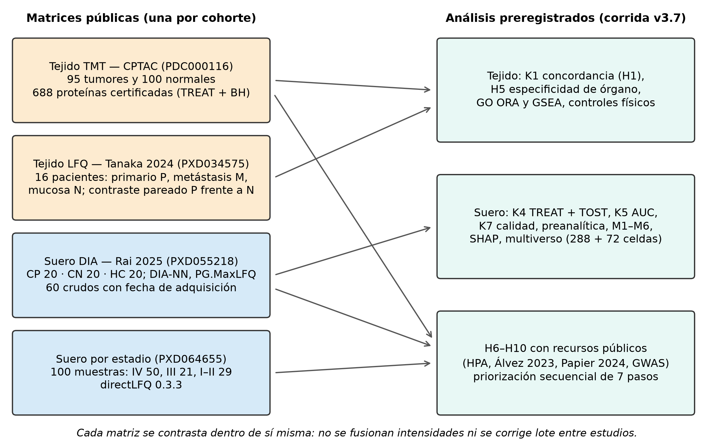
Fuente: elaboración propia a partir del preregistro v3 y de results/v3_7 del repositorio OncoGO-CRC.
TODO Juan Diego — Tu interpretación: escribe aquí, con tus palabras, qué muestra y qué significa para tu pregunta.
• ¿Qué compara cada brazo del diseño y por qué las flechas no son fusión de datos?
• ¿Dónde entra cada hipótesis en el diagrama?
Tabla 8. Resumen de los veredictos de la corrida v3.7
Pieza | Resultado | Estado
H1 (concordancia de tejido) | 147/147 mismo signo (IC 0,975–1,000) | Rechaza H1 (cláusula de proteína)
K4 suero CP frente a CN | 0 diferentes, 166 equivalentes, 118 indeterminadas (n = 284) | Nulo frente a CN
Modelo (titular v3.3) | M2 0,880 (p 0,001); M3 0,915; M5 0,647 (p 0,119) | Separación explicada por la calidad
Orden de adquisición | AUC del orden 0,000; p 1,45 × 10⁻¹¹ | Grupo y orden confundidos
H5 | Fracción pan-carcinoma 0,119; colon 29/29 | Sostiene
H6 | Tabla degenerada [[20, 0], [98, 0]]; p 1,0 | No sostiene
H7 | AUC Álvez 0,483; HPA 0,464 | Refuta
H8 | Universo 53; 0 tumorales epiteliales | No evaluable
H9 | Wald para LBP, LRG1 y CEACAM5; todos p > 0,3 | Exploratorio
H10 | 5 específicas de CRC de 1165 | Descriptiva
Certificado | 119 sellos; 35 métricas; 0 fuera | Publicable
Fuente: results/v3_7 (k1_etiquetas.json, suero_resumen.json, ml_suero_modelos.tsv, preanalitica.json, h5–h10, certificado.json) del repositorio OncoGO-CRC.
TODO Juan Diego — Tu interpretación: escribe aquí, con tus palabras, qué muestra y qué significa para tu pregunta.
• ¿Qué veredicto responde de forma más directa tu pregunta?
• ¿Cuáles son sólidos y cuáles no informativos?

4.2 Concordancia del cambio tumoral en tejido
TODO Juan Diego — Qué escribir aquí: Responde si el cambio primario frente a mucosa se repite entre Tanaka y CPTAC. Extensión orientativa: 1 a 2 páginas.
Preguntas guía:
• ¿Qué predecía H1 y qué salió?
• ¿Qué dicen los contrastes secundarios?
• ¿Qué cobertura tiene la réplica y qué limita?
Datos clave (de results/v3_7 y del preregistro; no inventes otros):
• P frente a N: 147/147 (IC 0,975–1,000); Spearman 0,750; Lin 0,770.
• Metástasis hepática frente a mucosa: 116/143 (0,811; IC 0,737–0,872).
• No pareado: 155/157 (0,987).
• Deming: pendiente 1,671; intercepto 0,772.
• Cobertura: 147/688 (0,214; IC 0,184–0,246). Sensibilidad con mediana: H1 no es frágil.
Bibliografía: esta sección se sustenta en tus propios resultados y ficheros del repositorio; no necesita citas nuevas.
[VERIFICAR: K1 informa 147 proteínas con log2FC finito en las dos cohortes y la priorización (paso 2) y la triangulación informan 135 con el mismo signo; la diferencia parece deberse al mapa de genes (filas de varios genes o duplicadas), pero el repositorio no la explica.]
Tabla 9. Concordancia de signo entre Tanaka y CPTAC sobre las 688 proteínas certificadas
Contraste en PXD034575 | Mismo signo | Estimación (IC 95 %) | Spearman | Lin
Primario frente a mucosa (pareado; principal) | 147/147 | 1,000 (0,975–1,000) | 0,750 | 0,770
Metástasis hepática frente a mucosa (pareado) | 116/143 | 0,811 (0,737–0,872) | 0,692 | 0,434
Primario frente a mucosa (no pareado) | 155/157 | 0,987 (0,955–0,998) | 0,747 | 0,764
Cobertura R2 (finito en el contraste principal) | 147/688 | 0,214 (0,184–0,246) | — | —
Fuente: results/v3_7/k1_etiquetas.json y k3_deming.json del repositorio OncoGO-CRC.
TODO Juan Diego — Tu interpretación: escribe aquí, con tus palabras, qué muestra y qué significa para tu pregunta.
• ¿Por qué la metástasis concuerda menos que el primario?
• ¿Qué limita una cobertura de 147 de 688?
Figura 2. Cambio tumor frente a normal en CPTAC frente a Tanaka (log2FC)
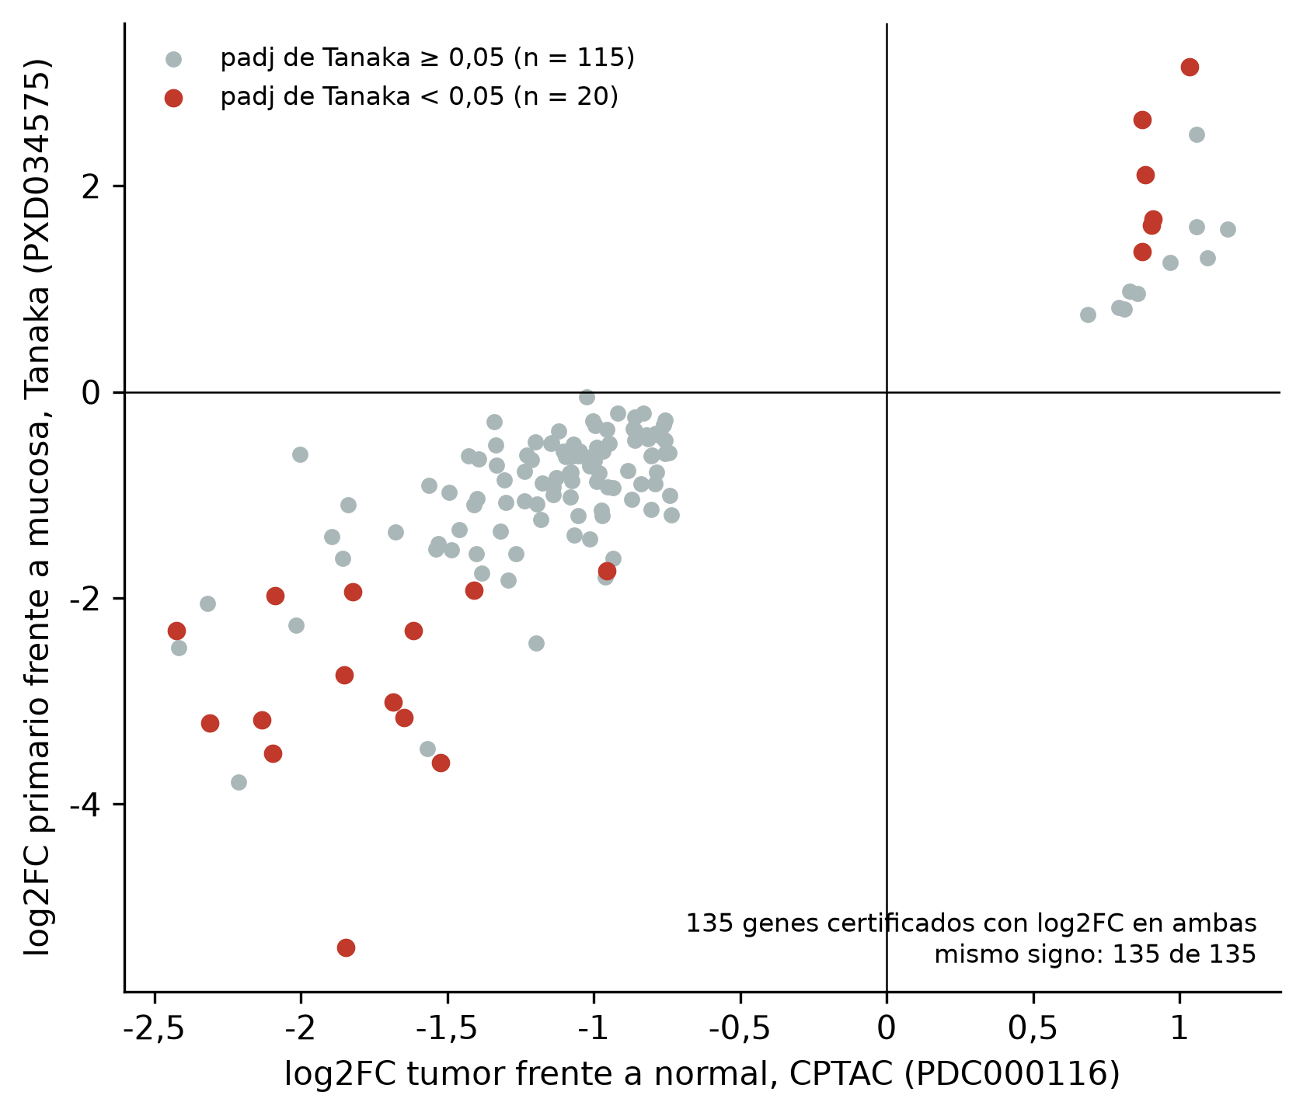
Fuente: elaboración propia a partir de results/v3_7/triangulacion.tsv del repositorio OncoGO-CRC.
TODO Juan Diego — Tu interpretación: escribe aquí, con tus palabras, qué muestra y qué significa para tu pregunta.
• ¿Qué te dice que todos los puntos caigan en el mismo cuadrante de signo?
• ¿Qué significa una pendiente de Deming de 1,671?

4.3 Ontología genética en tejido
TODO Juan Diego — Qué escribir aquí: Describe cuántos términos GO salen en cada cohorte y la concordancia de NES. Extensión orientativa: 1 página.
Preguntas guía:
• ¿Cuántos términos probaste y cuántos salieron en ORA y GSEA?
• ¿Coincide el signo del NES entre cohortes?
• ¿Por qué en Tanaka solo un término pasa el FDR?
Datos clave (de results/v3_7 y del preregistro; no inventes otros):
• CPTAC: 7394 genes; 787 términos; ORA 17 arriba y 63 abajo; GSEA 64 con FDR ≤ 0,25.
• Tanaka: 1386 genes; 101 términos; ORA 0; GSEA 21.
• 16 términos con NES en ambas: signo coincide en los 16 (IC 0,794–1,000); en Tanaka solo reparación del ADN (GO:0006281; FDR 0,23) pasa.
Bibliografía: esta sección se sustenta en tus propios resultados y ficheros del repositorio; no necesita citas nuevas.
Figura 3. Puntuación de enriquecimiento normalizada (NES) de los 16 términos GO significativos en el GSEA de CPTAC y con NES en Tanaka
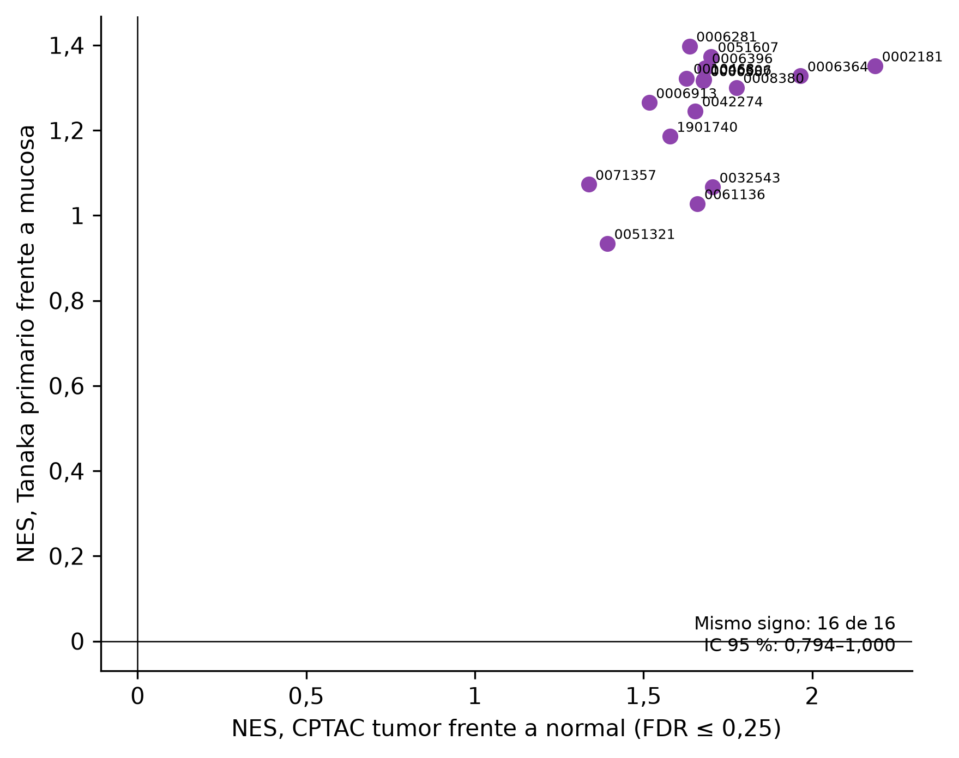
Fuente: elaboración propia a partir de results/v3_7/gsea_tejido.tsv y go_tejido.json del repositorio OncoGO-CRC; nombres de los términos en QuickGO.
TODO Juan Diego — Tu interpretación: escribe aquí, con tus palabras, qué muestra y qué significa para tu pregunta.
• ¿Qué procesos se enriquecen hacia el tumor y tiene sentido biológico?
• ¿Por qué esto no dice que esos procesos se vean en la sangre?

4.4 Suero: la celda preregistrada CP frente a CN
TODO Juan Diego — Qué escribir aquí: Responde si alguna proteína separa el cáncer de la colonoscopia negativa. Extensión orientativa: 1 a 2 páginas.
Preguntas guía:
• ¿Cómo se llega de 897 grupos a 284?
• ¿Cuántas proteínas son diferentes, equivalentes e indeterminadas?
• ¿Cambian las sensibilidades el cero?
• ¿Qué proteínas tienen el mayor AUC y qué tipo de proteínas son?
Datos clave (de results/v3_7 y del preregistro; no inventes otros):
• Informe: 283 488 filas, 897 grupos → 329 (q global ≤ 0,01) → 312 humanos → 284.
• CP vs CN: 0 / 166 / 118; alfa efectivo 0,00018; cota de entrapment 0,04.
• Sensibilidades: con contaminantes 0/170/142 (312); con queratinas 0/166/118; sin mixtos 0/158/115 (273).
• AUC máximo: 0,939 (280 proteínas; p 0,0049) y 0,9025 sin contaminantes ni paneles (256; p 0,0165); FGB, KRT9, KRT5.
• 42 proteínas bajo el 70 % de observación, ninguna significativa; CHMP4A q = 0,037 no pasa el filtro.
Bibliografía: esta sección se sustenta en tus propios resultados y ficheros del repositorio; no necesita citas nuevas.
Figura 4. Embudo de proteínas del suero PXD055218 hasta la celda preregistrada
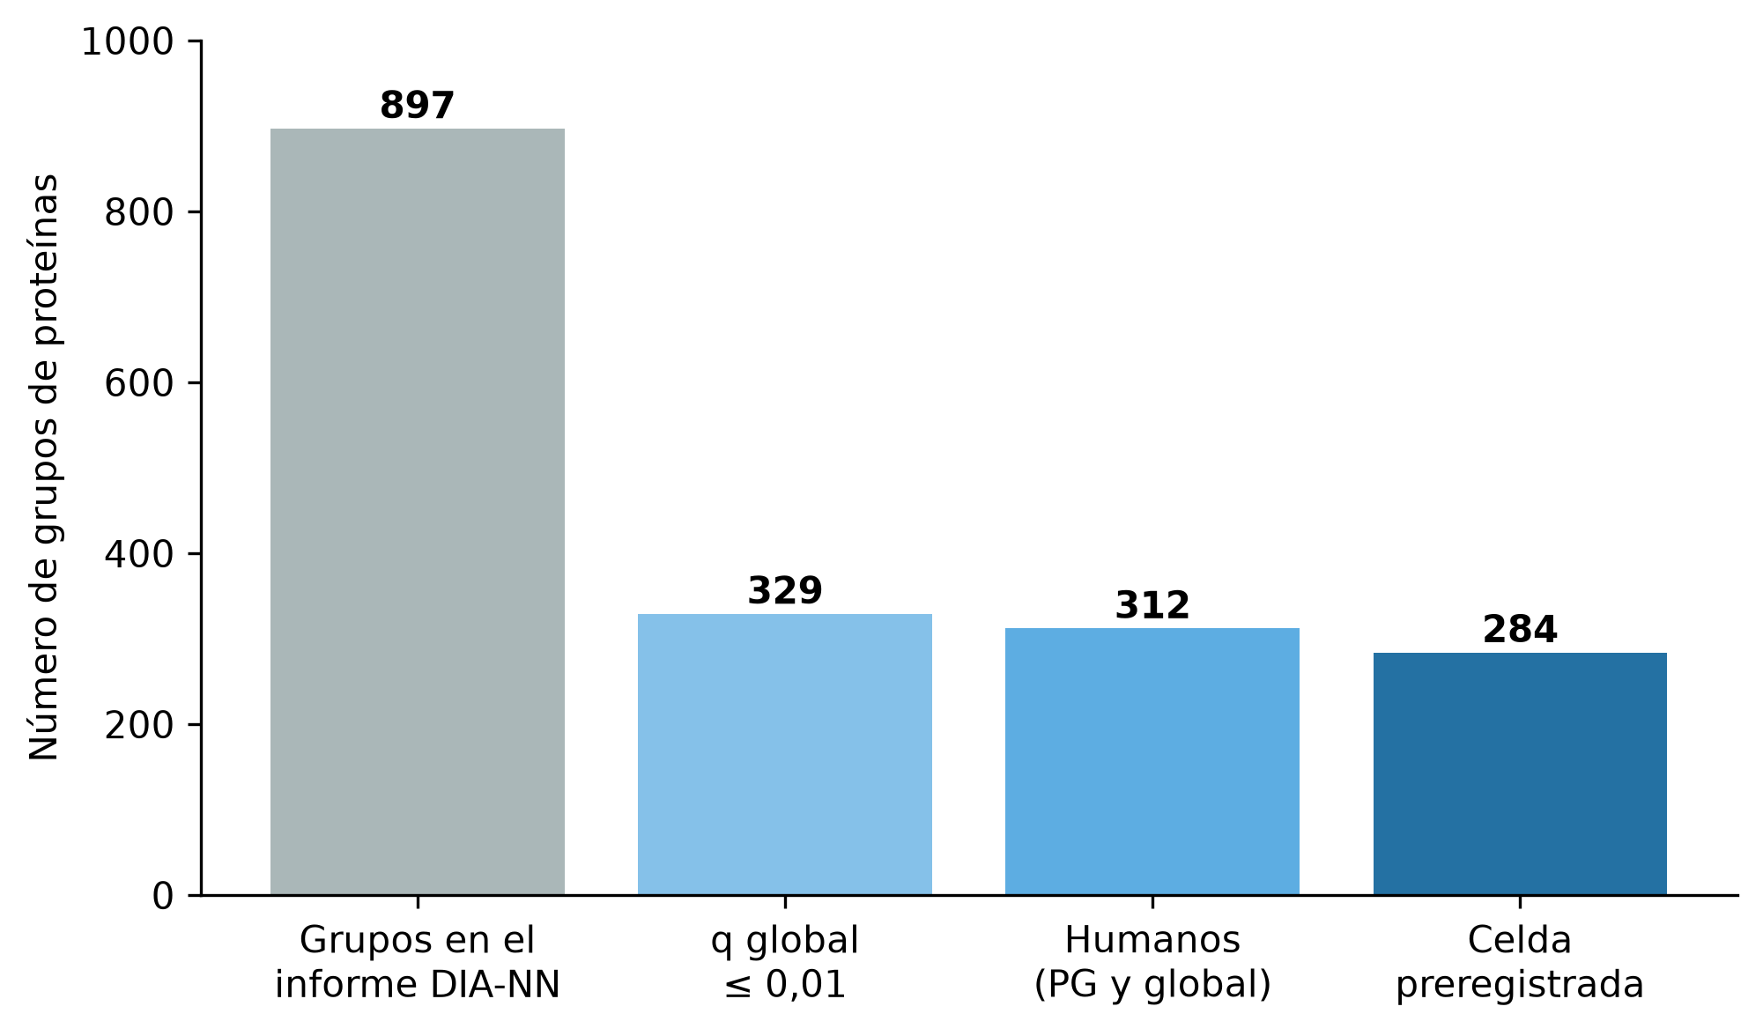
Fuente: elaboración propia a partir de results/v3_7/suero_embudo.json del repositorio OncoGO-CRC.
TODO Juan Diego — Tu interpretación: escribe aquí, con tus palabras, qué muestra y qué significa para tu pregunta.
• ¿En qué paso del embudo se pierden más grupos y por qué?
• ¿Qué significa que 284 sea la celda preregistrada?
Figura 5. Clases de cada proteína del suero en los tres contrastes de la celda preregistrada
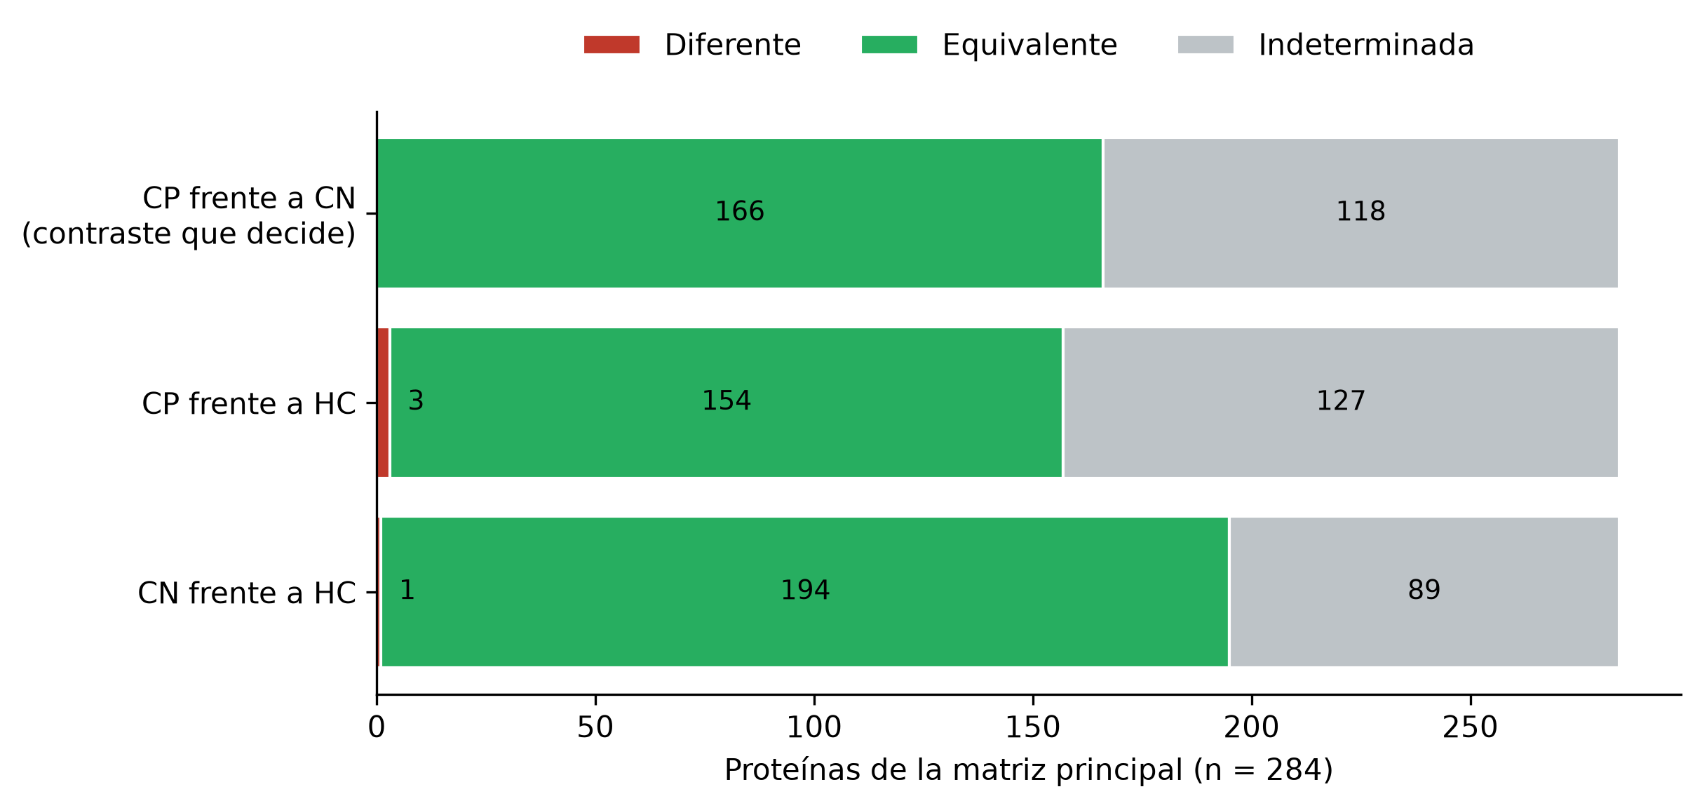
Fuente: elaboración propia a partir de results/v3_7/k4_potencia.json del repositorio OncoGO-CRC.
TODO Juan Diego — Tu interpretación: escribe aquí, con tus palabras, qué muestra y qué significa para tu pregunta.
• ¿Por qué CP frente a CN no tiene ninguna diferente y CP frente a HC sí?
• ¿Qué puedes afirmar de las 166 equivalentes y qué no de las 118 indeterminadas?
Tabla 10. Clases del contraste del suero por par de grupos (celda preregistrada, n = 284)
Contraste | Diferente | Equivalente | Indeterminada | Alfa efectivo
CP frente a CN | 0 | 166 | 118 | 0,00018
CP frente a HC | 3 | 154 | 127 | 0,00018
CN frente a HC | 1 | 194 | 89 | 0,00018
Fuente: results/v3_7/k4_potencia.json del repositorio OncoGO-CRC.
TODO Juan Diego — Tu interpretación: escribe aquí, con tus palabras, qué muestra y qué significa para tu pregunta.
• ¿Por qué frente a HC sí aparecen diferentes?
• ¿Por qué el alfa efectivo es tan pequeño?

4.5 Contrastes frente a controles sanos (HC)
TODO Juan Diego — Qué escribir aquí: Describe lo que aparece frente a sanos y por qué no se interpreta como señal del tumor. Extensión orientativa: Media página.
Preguntas guía:
• ¿Qué proteínas difieren frente a HC y en qué dirección?
• ¿Qué tipo de proteínas son?
• ¿Por qué HC también es otro bloque de adquisición?
Datos clave (de results/v3_7 y del preregistro; no inventes otros):
• CP vs HC: 3 diferentes: SAA1 (log2FC 3,03), LBP (1,25), LRG1 (1,23).
• CN vs HC: 1, APOA4 (−1,32).
Bibliografía para sustentar (cítalas en tu texto con tus palabras):
• (Gabay y Kushner, 1999) — SAA1, LBP y LRG1 son reactantes de fase aguda.

4.6 Calidad preanalítica y orden de adquisición
TODO Juan Diego — Qué escribir aquí: Muestra que la calidad difiere entre grupos y que el orden de adquisición separa CP de CN por completo. Extensión orientativa: 1 página.
Preguntas guía:
• ¿Qué variables de calidad difieren?
• ¿En qué orden se midieron los grupos?
• ¿Qué correlaciones hay entre orden y calidad?
• ¿Hay deriva dentro de algún grupo?
Datos clave (de results/v3_7 y del preregistro; no inventes otros):
• Coagulación: Kruskal-Wallis p = 0,00099; HL CP − CN = 0,72. Piel: p = 3,4 × 10⁻⁶; HL = 1,19.
• Precursores por corrida: 2934–5576 (medianas 4816,5 CP; 4755,5 CN; 4766 HC).
• Adquisición del 29-sep-2023 14:04 al 7-oct-2023 10:31, en bloques CP → CN → HC; AUC del orden 0,000 (p = 1,45 × 10⁻¹¹).
• Spearman orden–piel −0,757 (p = 1,6 × 10⁻⁸); orden–coagulación −0,529 (p = 0,00045). Dentro de CN: precursores rho 0,63 (q = 0,027).
Bibliografía: esta sección se sustenta en tus propios resultados y ficheros del repositorio; no necesita citas nuevas.
Figura 6. Orden de adquisición de CP y CN frente a las puntuaciones de piel y coagulación
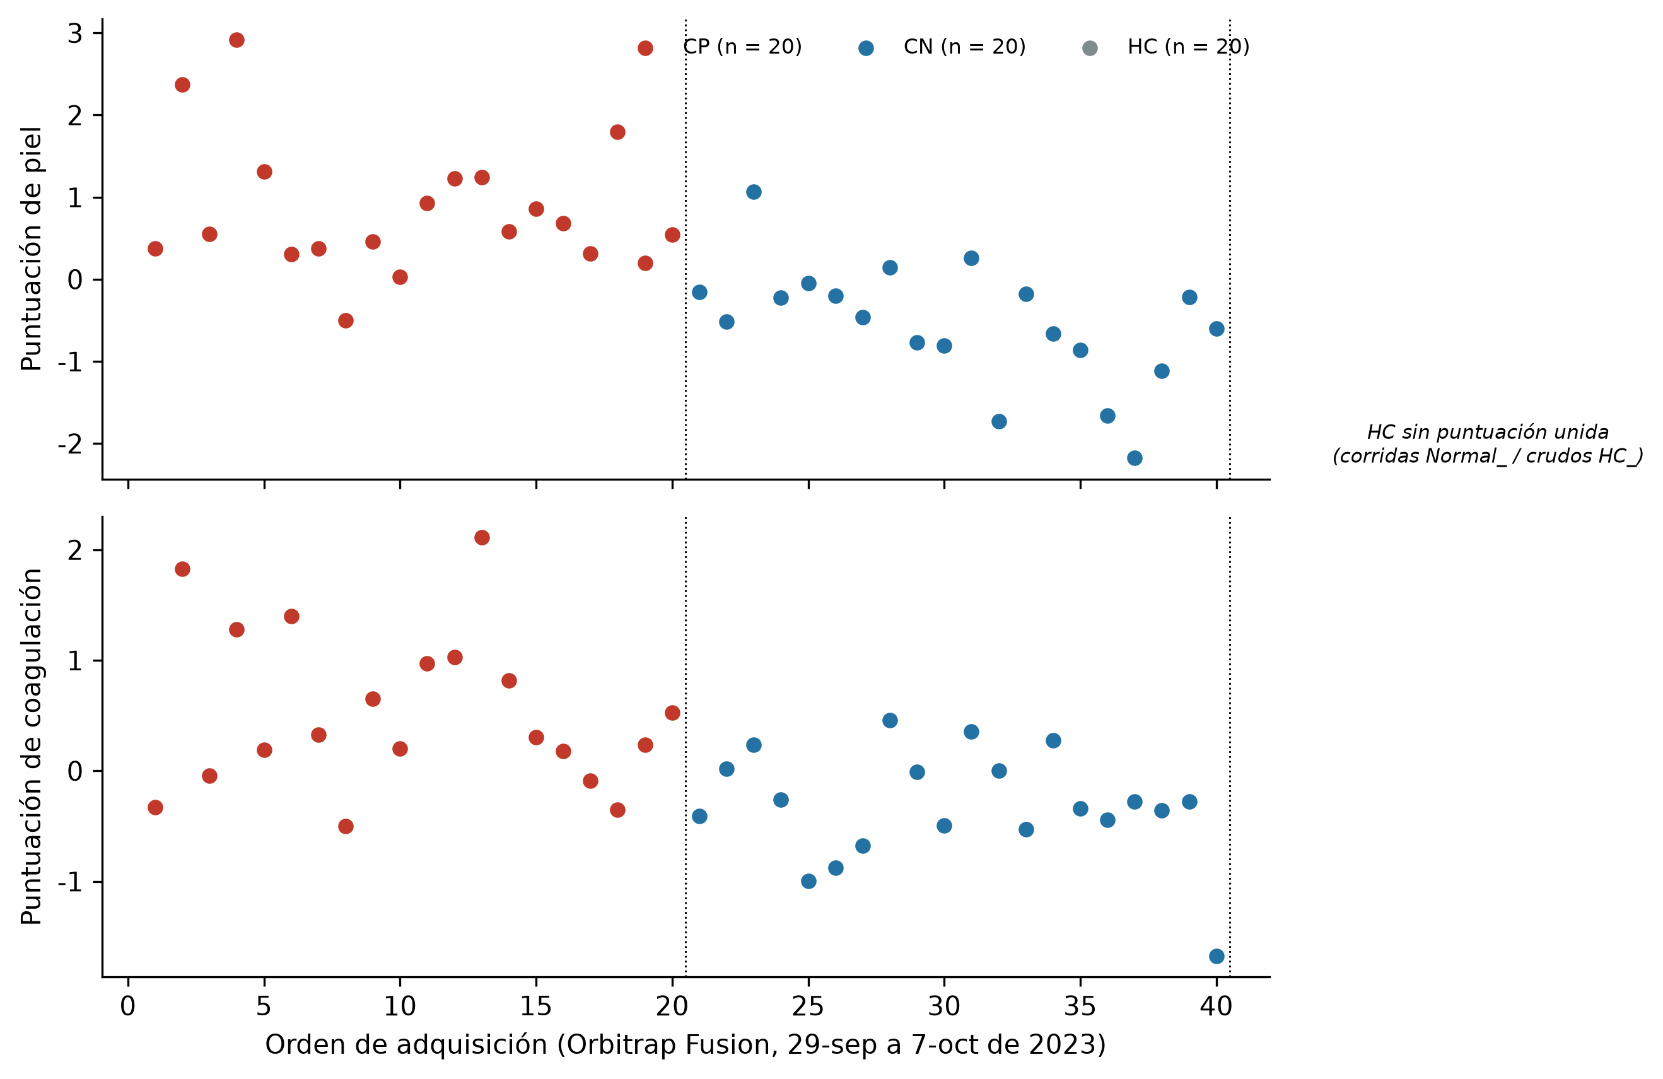
Fuente: elaboración propia a partir de results/v3_7/preanalitica_orden.tsv del repositorio OncoGO-CRC.
TODO Juan Diego — Tu interpretación: escribe aquí, con tus palabras, qué muestra y qué significa para tu pregunta.
• ¿Qué te dice que los grupos se midieran en bloques?
• ¿Puedes separar el efecto del grupo del efecto del orden? ¿Por qué no?

4.7 Modelos de aprendizaje automático
TODO Juan Diego — Qué escribir aquí: Presenta el AUC de M1–M6, el titular según la regla y la explicación con SHAP. Extensión orientativa: 1 a 2 páginas.
Preguntas guía:
• ¿Separa M2? ¿Separa más M3?
• ¿Qué pasa al descontar la calidad (M5)?
• ¿Qué titular impone la regla escrita?
• ¿Qué variables pesan en M2 y en M3?
Datos clave (de results/v3_7 y del preregistro; no inventes otros):
• M1 0,947; M2 0,880 (p 0,001); M3 0,915; M4 0,818; M5 0,647 (p 0,119); M6 0,887.
• Titular: «separación explicada por la calidad».
• SHAP M2: APOH 0,140; C18orf63 0,115; P0DOX3 0,104; IGKC 0,102; P04070 0,097; AFM 0,096. 13 de 20 correlacionan con calidad u orden (11 con calidad).
• SHAP M3: piel 1,423; coagulación 0,824; log2 precursores 0,766; plaquetas 0,327; eritrocitos 0,134.
• Multiverso de aprendizaje: mediana del AUC sin quitar contaminantes 0,942.
Bibliografía: esta sección se sustenta en tus propios resultados y ficheros del repositorio; no necesita citas nuevas.
Tabla 11. Rendimiento de los modelos de CP frente a CN (5 pliegues × 20 repeticiones; 1000 permutaciones)
Modelo | Variables | AUC fuera del pliegue | IC 95 % (LeDell) | p de permutación | Percentil 95 del nulo
M1 humana filtrada | 312 | 0,947 | 0,889–1,000 | 0,001 | 0,675
M2 principal | 284 | 0,880 | 0,768–0,992 | 0,001 | 0,688
M3 solo calidad | 5 | 0,915 | 0,809–1,000 | 0,001 | 0,663
M4 solo coagulación | 1 | 0,818 | 0,696–0,949 | 0,002 | 0,688
M5 residualizada por calidad | 289 | 0,647 | 0,429–0,806 | 0,119 | 0,700
M6 PCA de 5 componentes | 284 | 0,887 | 0,766–0,994 | 0,001 | 0,675
Fuente: results/v3_7/ml_suero_modelos.tsv del repositorio OncoGO-CRC.
TODO Juan Diego — Tu interpretación: escribe aquí, con tus palabras, qué muestra y qué significa para tu pregunta.
• ¿Qué comparación entre filas sostiene tu titular?
• ¿Qué significa la calibración en estos modelos?
Figura 7. AUC fuera del pliegue de los modelos M1 a M6 con intervalo de LeDell y percentil 95 del nulo
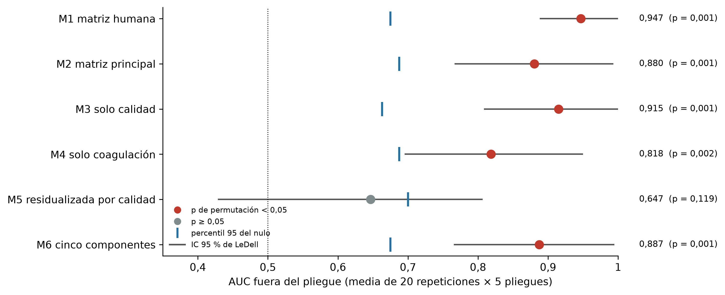
Fuente: elaboración propia a partir de results/v3_7/ml_suero_modelos.tsv del repositorio OncoGO-CRC.
TODO Juan Diego — Tu interpretación: escribe aquí, con tus palabras, qué muestra y qué significa para tu pregunta.
• ¿Por qué M3 (solo calidad) separa más que M2?
• ¿Qué significa que M5 quede dentro del nulo?
Figura 8. Media del valor absoluto de SHAP en M2 (20 primeras proteínas) y en M3 (variables de calidad)
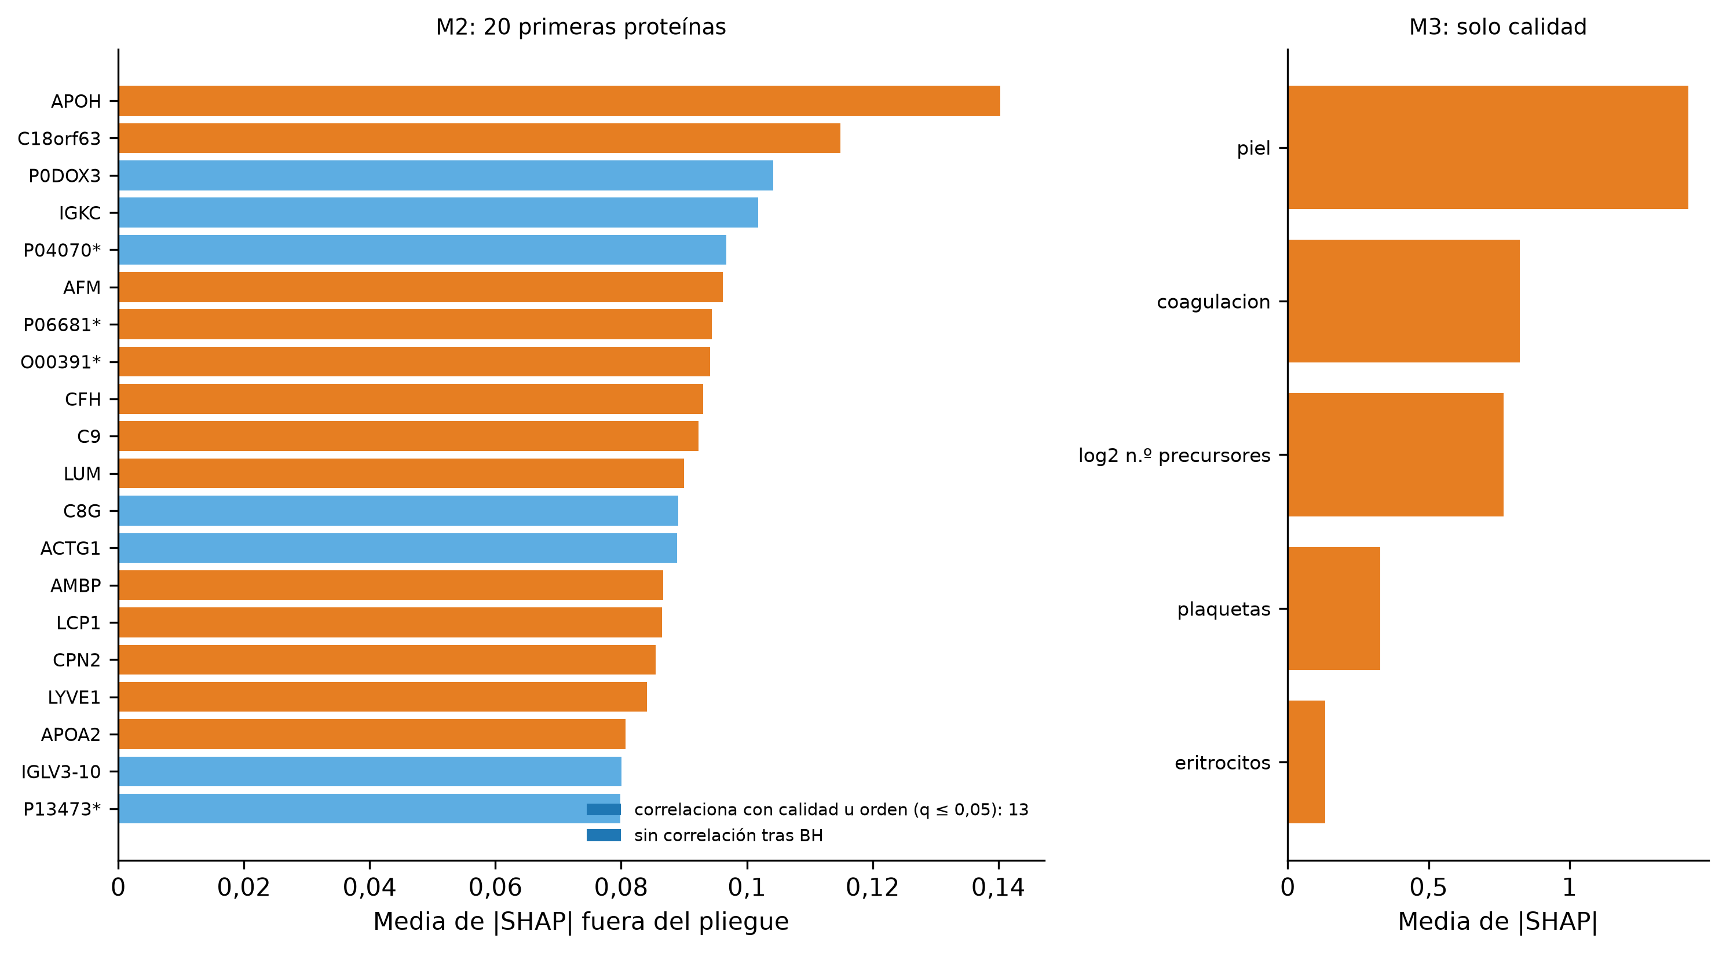
Fuente: elaboración propia a partir de results/v3_7/ml_explicacion.tsv del repositorio OncoGO-CRC.
TODO Juan Diego — Tu interpretación: escribe aquí, con tus palabras, qué muestra y qué significa para tu pregunta.
• ¿Qué tienen en común las proteínas con mayor SHAP en M2?
• ¿Qué variable técnica pesa más en M3 y qué sugiere sobre la manipulación?

4.8 Estado de las hipótesis H5 a H10
TODO Juan Diego — Qué escribir aquí: Una subsección corta por hipótesis: veredicto, número y qué no demuestra. Extensión orientativa: 2 a 3 páginas.
Preguntas guía:
• ¿Qué significa «sostiene» en H5 (no se cumple la refutación)?
• ¿Por qué H6 no informa?
• ¿Por qué se refuta H7?
• ¿Por qué H8 no es evaluable?
• ¿Qué dicen H9 y H10 y por qué no deciden la tesis?
Datos clave (de results/v3_7 y del preregistro; no inventes otros):
• H5 sostiene: 624 proteínas (74 pan, 127 colon, 423 intermedias); pan = 0,119; colon 29/29; máx. otro órgano 0,931 (diferencia 0,069). Submuestreo: 68 % del mismo lado (mediana 0,172).
• H6 no sostiene: tabla [[20, 0], [98, 0]], Fisher p = 1,0.
• H7 refuta: Álvez 0,483 (0,381–0,584); HPA 0,464 (0,353–0,573); Papier no evaluable; kappa 0,211.
• H8 no evaluable: universo 53, 0 tumorales epiteliales; plaquetas IV vs I–II p = 0,00095.
• H9 exploratorio: Wald LBP p 0,319; LRG1 0,337; CEACAM5 0,313; SAA1 sin instrumento.
• H10 descriptiva: 5 de 1165 específicas de CCR (ABHD14B, AGR2, BID, CASP8, CEACAM5); 5 de las 6 de partida no medidas; LBP logFC 0,33.
Bibliografía para sustentar (cítalas en tu texto con tus palabras):
• (Sun et al., 2023) — SAA1 no tiene instrumento en la cohorte de descubrimiento (H9).
• (Locker et al., 2006) — CEACAM5 es el CEA, ya usado en seguimiento: H10 no es un hallazgo nuevo.
Tabla 12. Concordancia de signo de Tanaka (P frente a N) con cada carcinoma de CPTAC en el universo principal de H5
Carcinoma | Mismo signo | Estimación | IC 95 % (Clopper-Pearson) | Pares tumor–normal
COAD (colon) | 29/29 | 1,000 | 0,881–1,000 | 96
HNSCC | 27/29 | 0,931 | 0,772–0,992 | 62
OV | 27/29 | 0,931 | 0,772–0,992 | 10
LSCC | 26/29 | 0,897 | 0,726–0,978 | 99
LUAD | 23/29 | 0,793 | 0,603–0,920 | 101
PDAC | 17/29 | 0,586 | 0,389–0,765 | 44
CCRCC | 14/29 | 0,483 | 0,294–0,675 | 80
UCEC | — | excluido | sin 8 pares con el mismo identificador | —
Fuente: results/v3_7/h5_especificidad_organo.json del repositorio OncoGO-CRC; datos de LinkedOmicsKB.
TODO Juan Diego — Tu interpretación: escribe aquí, con tus palabras, qué muestra y qué significa para tu pregunta.
• ¿Con qué carcinomas comparte más el colon y por qué podría ser?
• ¿Por qué 29 genes limitan la conclusión de H5?
Tabla 13. Resultados de H7 (visibilidad en sangre) por recurso
Recurso | Contraste del recurso | Positivas / negativas | AUC (IC 95 %) | Estado
Álvez et al. (2023) | Colorrectal frente a los demás cánceres | 53 / 73 | 0,483 (0,381–0,584) | Calculado
HPA Disease Blood Atlas | Colorrectal frente a sanos | 53 / 63 | 0,464 (0,353–0,573) | Calculado
Papier et al. (2024) | Riesgo prospectivo (UK Biobank) | 1 / 125 | — | No evaluable
Secundario (ESM-2 + TMbed) | — | 668 con vector; 20 omitidas | 0,474 | No decide
Fuente: results/v3_7/h7_visibilidad_en_sangre.json y secuencia.json del repositorio OncoGO-CRC.
TODO Juan Diego — Tu interpretación: escribe aquí, con tus palabras, qué muestra y qué significa para tu pregunta.
• ¿Por qué las etiquetas de Álvez y del HPA concuerdan poco?
• ¿Qué significa un AUC de 0,48 en esta pregunta?
Tabla 14. Razón de Wald exploratoria (H9) con el GWAS GCST90255676
Proteína | Instrumento | Beta de Wald | Error estándar | p
LBP | rs2232613 | 0,0129 | 0,0129 | 0,319
LRG1 | rs8105192 | −0,0157 | 0,0163 | 0,337
CEACAM5 | rs9621 | −0,0224 | 0,0222 | 0,313
SAA1 | — | — | — | No medido en el descubrimiento
Fuente: results/v3_7/h9_wald.json del repositorio OncoGO-CRC.
TODO Juan Diego — Tu interpretación: escribe aquí, con tus palabras, qué muestra y qué significa para tu pregunta.
• ¿Qué necesitarías para que H9 fuera informativa?
• ¿Por qué un solo instrumento no descarta la pleiotropía?

4.9 Priorización de candidatas
TODO Juan Diego — Qué escribir aquí: Presenta el embudo de 7 pasos y la lista del paso 5 como hipótesis, no como biomarcadores. Extensión orientativa: 1 página.
Preguntas guía:
• ¿Dónde cae más el embudo y por qué?
• ¿Qué tipo de proteínas llegan al paso 5?
• ¿Qué pasó con las candidatas de Rai (BAIAP3, CEACAM5)?
Datos clave (de results/v3_7 y del preregistro; no inventes otros):
• Pasos 1–7: 688, 135, 135, 118, 20, 0, 0.
• Paso 5: LUM, A2M, APOA4, AFM, SOD3, TF, SERPIND1, HP, APOA1, HPX, CP, SERPINA3, SERPINF2, KNG1, ORM2, APOA2, AHSG, S100A8, AZGP1, S100A9 (18 con log2FC negativo en CPTAC).
• BAIAP3 q = 0,0116 (justo fuera); CEACAM5 no está en el informe; 35 de 37 fuentes del catálogo sin verificar.
Bibliografía para sustentar (cítalas en tu texto con tus palabras):
• (Rai et al., 2025) — candidatas publicadas auditadas (BAIAP3 y CEACAM5).
Tabla 15. Embudo de priorización secuencial sin pesos
Paso | Criterio | Proteínas
1 | Diferencial certificada en CPTAC (TREAT) | 688
2 | Medida en Tanaka P frente a N y con el mismo signo | 135
3 | Clase H5 (se informa; no elimina) | 135
4 | HPA: secretada a sangre o con concentración plasmática conocida | 118
5 | Medida en la matriz principal del suero PXD055218 | 20
6 | K4 CP frente a CN: clase diferente con el mismo signo que el tejido | 0
7 | H10: específica de CRC en el HPA Disease Blood Atlas | 0
Fuente: results/v3_7/priorizacion_embudo.json del repositorio OncoGO-CRC.
TODO Juan Diego — Tu interpretación: escribe aquí, con tus palabras, qué muestra y qué significa para tu pregunta.
• ¿Por qué la caída del paso 4 al 5 es analítica y no biológica?
• ¿Qué harías con las 20 del paso 5?

4.10 Análisis multiverso
TODO Juan Diego — Qué escribir aquí: Muestra en cuántas celdas aparece alguna diferencia y de qué decisión dependen. Extensión orientativa: Media página.
Preguntas guía:
• ¿Cuántas de las 288 celdas tienen alguna proteína diferente?
• ¿Qué opción comparten esas celdas?
Datos clave (de results/v3_7 y del preregistro; no inventes otros):
• 13 de 288 celdas con alguna diferente, todas con contaminantes sin quitar; en la preregistrada, 0.
Bibliografía: esta sección se sustenta en tus propios resultados y ficheros del repositorio; no necesita citas nuevas.
Figura 9. Multiverso del suero: proteínas diferentes entre CP y CN en las 288 celdas
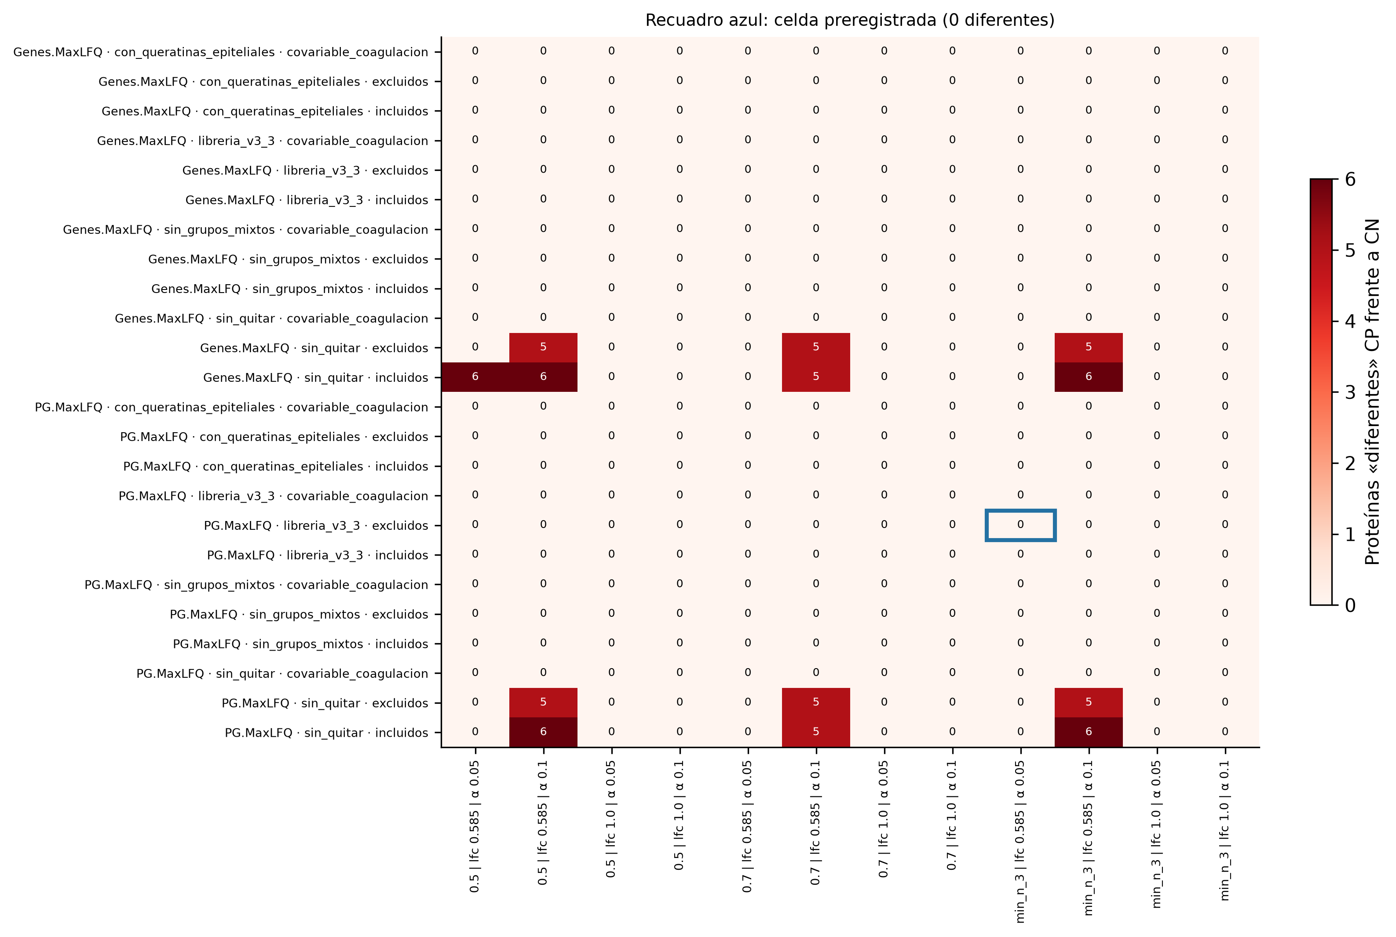
Fuente: elaboración propia a partir de results/v3_7/multiverso_suero.tsv del repositorio OncoGO-CRC. El recuadro marca la celda preregistrada.
TODO Juan Diego — Tu interpretación: escribe aquí, con tus palabras, qué muestra y qué significa para tu pregunta.
• ¿Qué decisión comparten las 13 celdas con alguna diferente?
• ¿Qué dice eso sobre la robustez del nulo de la celda preregistrada?

4.11 Controles de tejido no medibles
TODO Juan Diego — Qué escribir aquí: Informa el estado de los cuatro controles físicos y los dos veredictos (v3.3 y v3.4). Extensión orientativa: Media página.
Preguntas guía:
• ¿Qué control pasa y con qué cambio?
• ¿Por qué AQP8, GUCA2A y SLC26A3 no se pueden usar?
• ¿Por qué hay dos veredictos?
Datos clave (de results/v3_7 y del preregistro; no inventes otros):
• CA1 pasa: log2FC −2,31 con 16 pares.
• AQP8 y GUCA2A no detectados; SLC26A3 no evaluable (4 observaciones).
• Bloque: pasa con la regla de v3.4; falla con la de v3.3.
Bibliografía: esta sección se sustenta en tus propios resultados y ficheros del repositorio; no necesita citas nuevas.
Figura 10. Controles físicos del tejido en PXD034575
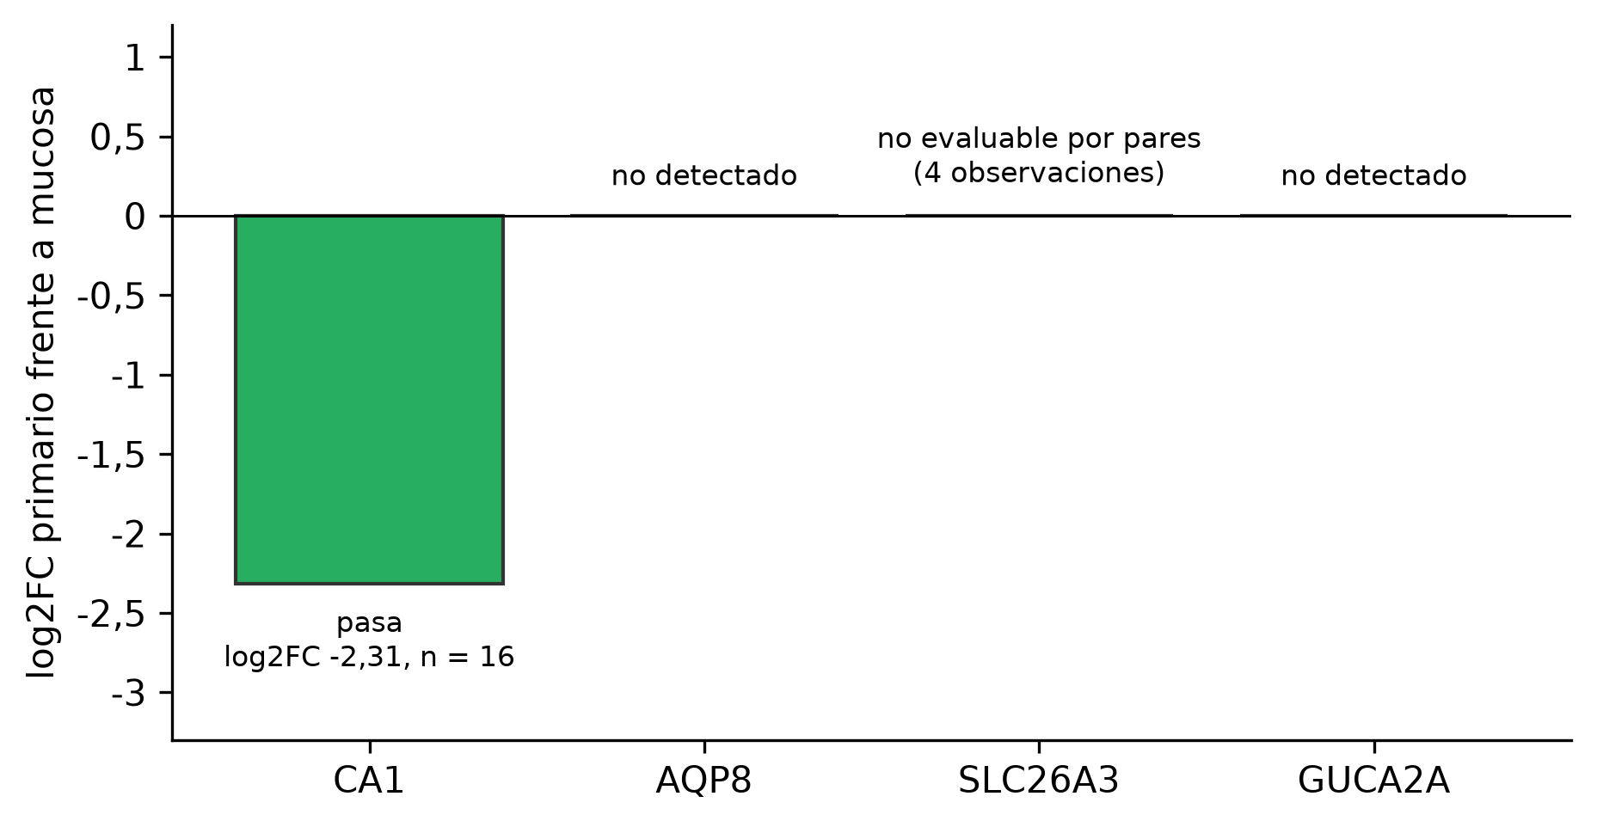
Fuente: elaboración propia a partir de results/v3_7/controles_tejido.json y controles_fisicos.tsv del repositorio OncoGO-CRC.
TODO Juan Diego — Tu interpretación: escribe aquí, con tus palabras, qué muestra y qué significa para tu pregunta.
• ¿Basta CA1 para sostener las etiquetas de tumor y mucosa?
• ¿Por qué informas dos veredictos (v3.3 y v3.4)?

5. Discusión
TODO Juan Diego — Qué escribir aquí: Interpreta, compara con la literatura y declara límites. No conviertas una desviación en un hallazgo ni repitas los resultados número por número. Extensión orientativa: 6 a 10 páginas.

5.1 Qué se deja ver en la sangre
TODO Juan Diego — Qué escribir aquí: Responde tu pregunta: el tejido concuerda, pero casi nada llega a medirse en el suero y nada es específico frente a CN. Extensión orientativa: 1 a 2 páginas.
Preguntas guía:
• ¿Dónde se pierde la señal entre tejido y suero (paso 4 → 5)?
• ¿Es una pérdida biológica o analítica?
• ¿Qué aporta la equivalencia frente a la simple falta de significación?
• ¿Cómo lees que SAA1, LBP y LRG1 suban frente a sanos y no frente a CN?
Datos clave (de results/v3_7 y del preregistro; no inventes otros):
• 147/147 en tejido → 135 → 118 con evidencia en sangre → 20 medidas → 0 diferentes.
• 166 equivalentes; 118 indeterminadas con alfa efectivo 0,00018.
• H8: ninguna tumoral epitelial en PXD064655; solo diferencia de plaquetas.
Bibliografía para sustentar (cítalas en tu texto con tus palabras):
• (Anderson y Anderson, 2002) — el plasma está dominado por pocas proteínas muy abundantes y cubre muchos órdenes de magnitud de concentración.
• (Malmström et al., 2025) — atlas de distribución tisular del proteoma plasmático: lo que se mide en plasma viene sobre todo de tejidos sanos e inmunidad.
• (Lakens, 2017) — con alfa efectivo 0,00018 y 20 por grupo, las indeterminadas no permiten afirmar nada.
• (Gabay y Kushner, 1999) — respuesta de fase aguda: SAA1, LBP y similares suben por inflamación, no por venir del tumor.
• (Dhami et al., 2026) — la señal frente a sanos puede ser inflamación compartida con otras enfermedades intestinales.
• (Hermoso-Durán et al., 2026) — en su suero por estadio no entra ninguna proteína tumoral epitelial (H8).

5.2 ¿Señal del tumor o calidad de la muestra?
TODO Juan Diego — Qué escribir aquí: Argumenta, con tres hechos independientes, por qué la separación del suero es técnica, y discute la coagulación con cuidado. Extensión orientativa: 1 a 2 páginas.
Preguntas guía:
• ¿Cuáles son los tres hechos (M3 > M2, caída de M5, orden perfecto)?
• ¿La coagulación podría ser biológica? ¿Qué no te permite separarlo?
• ¿Por qué las queratinas son una señal de alarma?
• ¿Por qué ninguna estadística posterior arregla un diseño en bloques?
Datos clave (de results/v3_7 y del preregistro; no inventes otros):
• M3 0,915 > M2 0,880; M4 0,818; M5 0,647.
• 13 de las 20 proteínas con mayor SHAP correlacionan con calidad u orden.
• KRT9 y KRT5 entre las de mayor AUC sin limpiar; dentro de CN, precursores suben con el orden.
Bibliografía para sustentar (cítalas en tu texto con tus palabras):
• (Geyer et al., 2019) — tubo, tiempo a centrifugación y temperatura cambian la coagulación.
• (Leek et al., 2010) — queratinas entre las de mayor AUC: señal típica de efecto de lote.

5.3 Comparación con estudios previos
TODO Juan Diego — Qué escribir aquí: Compara con el estudio de origen, los paneles de plasma, los atlas de sangre y la integración de proteomas. Extensión orientativa: 1 a 2 páginas.
Preguntas guía:
• ¿Contradices a Rai o respondes otra pregunta?
• ¿Qué significa que CEACAM5 aparezca en el HPA como específica?
• ¿Por qué no comparas AUC entre diseños distintos?
• ¿Cuál es tu aporte frente a Robles et al.?
Datos clave (de results/v3_7 y del preregistro; no inventes otros):
• H7: AUC 0,483 (Álvez) y 0,464 (HPA); kappa 0,211.
• BAIAP3 q = 0,0116; CEACAM5 ausente del informe.
Bibliografía para sustentar (cítalas en tu texto con tus palabras):
• (Rai et al., 2025) — estudio de origen: otro objetivo; con umbral, equivalencia y calidad, ninguna proteína separa CP de CN.
• (Ögren et al., 2026) — panel de plasma para CCR (CEACAM5, FLT1, IL19, ferritina) con el que se compara el resultado.
• (Locker et al., 2006) — el CEA (CEACAM5) se recomienda para seguimiento tras cirugía, no para tamización.
• (Verathamjamras et al., 2023) — fibronectina plasmática más baja en CCR frente a sanos: ejemplo del problema de usar controles sanos.
• (Álvez et al., 2023) — perfil pan-cáncer del proteoma en sangre (ensayos de extensión de proximidad); recurso «colorrectal frente a otros cánceres» usado en H7.
• (Papier et al., 2024) — proteínas circulantes y riesgo prospectivo de cáncer en UK Biobank (recurso de H7; no evaluable).
• (Wannberg et al., 2025) — predicción de cáncer en pacientes con síntomas inespecíficos con proteínas plasmáticas (recurso de H10).
• (Rifai et al., 2006) — el camino de una proteína candidata al uso clínico es largo e incierto; no se comparan AUC entre diseños.
• (Robles et al., 2024) — metaanálisis previo de proteomas públicos de CCR: la integración ya existe, este trabajo no reclama esa prioridad.
• (Vasaikar et al., 2019) — reproducibilidad del cambio tumor/normal en tejido, coherente con tus 147/147.
• (Zhang et al., 2014) — reproducibilidad del cambio tumor/normal en tejido (CPTAC).
• (Praus et al., 2023) — la individualidad del paciente es la principal fuente de variación en la progresión del CCR.

5.4 Desviaciones del preregistro
TODO Juan Diego — Qué escribir aquí: Enumera lo que no se ejecutó y los cambios de procedimiento, con su motivo. Usa la tabla. Extensión orientativa: 1 página + tabla.
Preguntas guía:
• ¿Qué piezas no se ejecutaron y por qué?
• ¿Qué pasó con ESM-2 en MPS y cómo se corrigió?
• ¿Qué análisis son post hoc por venir de enmiendas posteriores?
Datos clave (de results/v3_7 y del preregistro; no inventes otros):
• 7 desviaciones aceptadas por el certificado: vías del suero, cláusula de vías de H1, unión de HC por XIC, deriva del PRTC, redes de coexpresión, catálogo de candidatas, neoantígenos.
• ESM-2 en MPS: vector para 181 de 668; AUC 0,4774 y 0,4882 con el mismo sello; corregido a CPU (corridas D y E idénticas).
• H6 usó el HPA como respaldo de Pelka.
• El texto anterior está en latex/chapters/11-desviaciones.tex: úsalo como material, no lo pegues.
Bibliografía: esta sección se sustenta en tus propios resultados y ficheros del repositorio; no necesita citas nuevas.
Tabla 16. Desviaciones declaradas del preregistro en la corrida v3.7
Pieza | Qué pedía el preregistro | Por qué no se ejecutó o qué falta
Vías del suero | GSEA de CPTAC dentro de la corrida limpia (sección 12) | No se recalculó en la misma corrida; no se copia de una anterior
Cláusula de vías de H1 | Concordancia de vía > 0,80 | No se ejecutó; no cambia el veredicto, porque la cláusula de proteína ya rechaza H1
Unión de HC con los crudos (XIC) | Unir las corridas de HC por muestra | El informe las llama Normal_ y el crudo HC_; la unión es falsa en 20 filas y no se forzó
Deriva del PRTC | Medir el estándar Pierce 88320 (200 fmol por muestra) | Exige extraer el XIC de los péptidos pesados de los crudos
Redes de coexpresión (H2) | Red con nulo que conserve los grados | Sin al menos 1000 redes reconectadas no se interpreta ninguna red
Catálogo de candidatas | Auditar las candidatas de la literatura | 35 de 37 fuentes sin verificar; solo se auditaron BAIAP3 y CEACAM5
Neoantígenos | Buscar péptidos mutados | El informe se buscó solo contra UniProt humano; requiere una búsqueda nueva con las secuencias del suplemento
Fuente: docs/estado_v3_7.md, config/preregistro_v3.yaml (enmienda_v3_7_cierre) y config/correspondencia_propuesta.tsv del repositorio OncoGO-CRC.
TODO Juan Diego — Tu interpretación: escribe aquí, con tus palabras, qué muestra y qué significa para tu pregunta.
• ¿Cuál de estas desviaciones afecta más la conclusión?
• ¿Cuál ejecutarías primero en trabajo futuro?

5.5 Limitaciones
TODO Juan Diego — Qué escribir aquí: Lista honesta de limitaciones y el diseño que las evitaría. Extensión orientativa: 1 página.
Preguntas guía:
• ¿Cuál es la limitación más grave y por qué (diseño en bloques)?
• ¿Qué limita la cobertura en tejido y en suero?
• ¿Qué hipótesis quedaron sin información?
• ¿Cómo sería el estudio ideal?
Datos clave (de results/v3_7 y del preregistro; no inventes otros):
• Un centro, 20 por grupo (fase 1); orden = grupo; sin tejido y sangre de la misma persona; plataformas distintas.
• Cobertura: 147/688 en tejido; 20/118 en suero.
• 3 de 4 controles de tejido no medibles; CN heterogénea; H6, H8 y H9 no informativas.
• No afirmes ausencia de población latinoamericana: el repo no tiene ese fichero.
Bibliografía para sustentar (cítalas en tu texto con tus palabras):
• (Pepe et al., 2001) — cinco fases del desarrollo de biomarcadores; este trabajo es fase 1 (exploratoria).
• (Collins et al., 2024) — diseño y validación externa que evitarían las limitaciones.
[VERIFICAR: procedencia poblacional de las cohortes en los artículos originales.]

6. Conclusiones y recomendaciones
TODO Juan Diego — Qué escribir aquí: Una conclusión por objetivo específico; cada una dice también lo que no demuestra. Sin datos nuevos. Extensión orientativa: 2 a 4 páginas.

6.1 Conclusiones
TODO Juan Diego — Qué escribir aquí: Una conclusión por objetivo (tejido; suero; calidad y orden; visibilidad y carga tumoral; genética y especificidad) y un cierre general. Extensión orientativa: 1 a 2 páginas.
Preguntas guía:
• ¿Cada objetivo de 1.6.2 tiene su conclusión?
• ¿Cada conclusión dice lo que no demuestra?
• ¿Tu conclusión general responde la pregunta de 1.3?
Datos clave (de results/v3_7 y del preregistro; no inventes otros):
• Tejido 147/147 (H1 rechazada por cláusula de proteína; H5 sostiene, pan = 0,119).
• Suero 0/166/118; M2 0,880, M3 0,915, M5 0,647 (p = 0,119).
• Orden: AUC 0,000; p = 1,45 × 10⁻¹¹.
• H6 no informa; H7 refuta (0,483 y 0,464); H8 no evaluable (53, 0 epiteliales).
• H9 exploratoria; H10: ABHD14B, AGR2, BID, CASP8, CEACAM5.
Bibliografía: esta sección se sustenta en tus propios resultados y ficheros del repositorio; no necesita citas nuevas.

6.2 Contribuciones del trabajo
TODO Juan Diego — Qué escribir aquí: Lista breve de lo que deja el trabajo (pipeline, procedimiento, demostración, multiverso, lista de hipótesis, sitio web). Extensión orientativa: Media página.
Preguntas guía:
• ¿Qué puede reutilizar otro estudiante de la línea?
• ¿Qué es nuevo en el procedimiento y qué no?
Datos clave (de results/v3_7 y del preregistro; no inventes otros):
• Pipeline OncoGO-CRC con preregistro, sellos, pytest y certificado de 35 métricas.
• Multiverso de 288 celdas.
• 20 proteínas como hipótesis (no biomarcadores).
• Sitio documental: https://oncogo-crc-tesis.web.app
Bibliografía: esta sección se sustenta en tus propios resultados y ficheros del repositorio; no necesita citas nuevas.

6.3 Recomendaciones y trabajo futuro
TODO Juan Diego — Qué escribir aquí: Recomendaciones concretas de diseño, controles, tamaño, profundidad, piezas pendientes y genética. Extensión orientativa: 1 página.
Preguntas guía:
• ¿Qué cambiarías en la medición si repitieras el estudio?
• ¿Qué cohorte haría falta (tamaño, controles, validación externa colombiana)?
• ¿Qué piezas pendientes ejecutarías primero?
Datos clave (de results/v3_7 y del preregistro; no inventes otros):
• Aleatorizar el orden, intercalar QC y registrar tubo, tiempo a centrifugación y temperatura.
• Más de 20 por grupo, validación externa con TRIPOD+AI.
• Depleción o vesículas para baja abundancia; H9 con varios instrumentos.
Bibliografía para sustentar (cítalas en tu texto con tus palabras):
• (Collins et al., 2024) — guía TRIPOD+AI para informar modelos de predicción con transparencia (incluida la calibración y la validación externa).
• (Seo et al., 2026) — enriquecer vesículas para llegar a proteínas de baja abundancia.
• (Burgess et al., 2013) — repetir H9 con varios instrumentos por proteína.

Anexos
TODO Juan Diego — Qué escribir aquí: Material de soporte que no cabe en el cuerpo. Elige qué tablas suplementarias conservas.

Anexo A. Correspondencia con la propuesta aprobada
TODO Juan Diego — Qué escribir aquí: Tabla de lo prometido frente a lo entregado, leída de config/correspondencia_propuesta.tsv. Extensión orientativa: Una tabla.
Preguntas guía:
• ¿Los diez puntos coinciden con el texto de la propuesta aprobada?
• ¿Explicas cada «reformulado» y «no cumplido»?
[VERIFICAR: contrastar los diez puntos con el texto de la propuesta aprobada por el Comité de la Maestría.]
Tabla 17. Correspondencia entre lo prometido en la propuesta y lo entregado
Prometido | Estado | Fichero de evidencia | Explicación
Integrar la proteómica de las tres cohortes | Cumplido | suero_embudo.json (celda_preregistrada) | CPTAC, Tanaka y PXD055218 entran en la misma corrida certificada.
Proteínas diferenciales en suero | Cumplido | suero_k4_crc_cn.tsv (clase) | Frente a CN ninguna proteína de la celda es diferente. CN no son personas sanas. Frente a HC salen 3 (CP) y 1 (CN), leídos de suero_k4_crc_sanos.tsv y suero_k4_cn_sanos.tsv.
Reproducibilidad entre cohortes de tejido | Cumplido (reformulado) | k1_etiquetas.json (cobertura) | La intersección se reporta como la cobertura de R1 y, aparte, la concordancia de signo. No es un biomarcador.
Priorización de candidatas | Cumplido (reformulado) | priorizacion_embudo.json (pasos) | Siete pasos en orden, sin pesos. Si nadie pasa el paso 6, las del paso 5 quedan como hipótesis para cohortes futuras.
GO ORA y GSEA del tejido | Cumplido | go_tejido.json (concordancia_nes) | Descriptivo. No emite un veredicto de H1. GO sin propagar, sin IEA y con 200 permutaciones.
Redes de coexpresión | Desviación declarada | — | No se interpreta ninguna red.
Aprendizaje automático interpretable | Cumplido | ml_explicacion.json (comprobacion_shap) | SHAP lineal del modelo ya ajustado. M3, solo calidad, ya separa los grupos.
Score de candidatas | Cumplido (reformulado) | priorizacion.tsv (ultimo_paso) | El score se presenta como la priorización por criterios secuenciales, sin pesos ni puntaje.
Ampliar cohortes | No cumplido | — | No hay una cohorte nueva medida en esta tesis.
Robustecer la validación | Cumplido | certificado.json (estado) | Cada casilla cita su fichero y su sha256. Dos procesos comparados en docs/determinismo_dos_procesos.md.
Fuente: config/correspondencia_propuesta.tsv del repositorio OncoGO-CRC.
TODO Juan Diego — Tu interpretación: escribe aquí, con tus palabras, qué muestra y qué significa para tu pregunta.
• ¿Coincide con la propuesta aprobada?
• ¿Cómo justificas lo reformulado o no cumplido?

Anexo B. Entorno, código y reproducibilidad
TODO Juan Diego — Qué escribir aquí: Repositorio, sello, determinismo y sitio web. Extensión orientativa: 1 página + tabla.
Preguntas guía:
• ¿Cómo reproduce un jurado la corrida (make all-v3-7)?
• ¿Qué demuestra el determinismo entre corridas D y E?
Datos clave (de results/v3_7 y del preregistro; no inventes otros):
• Etiqueta v3.7-final, commit 595118ae; sello 71b310a3; proceso único pid 40615; sitio publicado el 11-nov-2026 a las 13:56 (hora de Bogotá).
Tabla 18. Sello de la corrida v3.7
Campo | Valor
Commit | 71b310a3fcaebe9267fac971156df3aab491e009 (árbol limpio)
Inicio y fin | 2026-11-11T00:48:45Z – 01:04:00Z (10 de noviembre de 2026, 19:48–20:04, hora de Bogotá)
SHA-256 del preregistro | 34603ba0e8b965b0c11fa732954051dc8d6d37eaead6248f284d672cd950a418
SHA-256 de las enmiendas | cfef4cc932ae3c0f594bf047b3231dd465742f354709b88aa32b1426ac609ff2
SHA-256 del manifiesto de entradas | e03f0c71107e41a3e82f6b105d680ff11db702ed89f8a2f3a146546896062a37
Python y paquetes | Python 3.14.3; numpy 2.4.4; pandas 3.0.2; scipy 1.17.1; scikit-learn 1.8.0
Semilla base | 20260914
MD5 del GWAS GCST90255676 | 919638df0721391b4414e8873a2c87da
Fuente: results/v3_7/sello_corrida.json, corrida.json y h9_wald.json del repositorio OncoGO-CRC.
TODO Juan Diego — Tu interpretación: escribe aquí, con tus palabras, qué muestra y qué significa para tu pregunta.
• ¿Qué garantiza cada campo del sello?
• ¿Cómo lo explicarías a un jurado sin formación en software?

Anexo C. Ficheros previstos que no están disponibles
TODO Juan Diego — Qué escribir aquí: Lista los ficheros previstos que no existen y por qué; no son resultados. Extensión orientativa: Media página.
Preguntas guía:
• ¿Cada ausencia corresponde a una desviación declarada?
Datos clave (de results/v3_7 y del preregistro; no inventes otros):
• vias_suero.json, h1_vias.json, catalogo_auditoria.tsv, neoantigenos.tsv, prtc_por_corrida.tsv.
• Unión de HC con crudos: verdadera en 40 filas, falsa en 20 (Normal_).

Anexo D. Tablas suplementarias
TODO Juan Diego — Qué escribir aquí: Tablas de soporte: términos GO, paso 5, sensibilidades del suero, nulo del AUC máximo, Spearman orden–calidad y verificación de referencias. Borra las que no cites en el texto. Extensión orientativa: Las tablas.
Preguntas guía:
• ¿Citas cada tabla suplementaria desde el cuerpo?
Tabla 19. Términos GO del GSEA de CPTAC con NES en Tanaka
Término | Nombre (QuickGO) | NES CPTAC | NES Tanaka | FDR Tanaka
GO:0002181 | — | 2,19 | 1,35 | 0,27
GO:0006364 | — | 1,97 | 1,33 | 0,31
GO:0008380 | — | 1,78 | 1,30 | 0,32
GO:0032543 | — | 1,70 | 1,07 | 0,60
GO:0051607 | — | 1,70 | 1,37 | 0,26
GO:0006396 | — | 1,68 | 1,35 | 0,27
GO:0006606 | — | 1,68 | 1,32 | 0,31
GO:0000387 | — | 1,68 | 1,32 | 0,30
GO:0061136 | — | 1,66 | 1,03 | 0,61
GO:0042274 | — | 1,65 | 1,25 | 0,40
GO:0006281 | — | 1,64 | 1,40 | 0,23
GO:0010468 | — | 1,63 | 1,32 | 0,31
GO:1901740 | — | 1,58 | 1,19 | 0,49
GO:0006913 | — | 1,52 | 1,26 | 0,37
GO:0051321 | — | 1,39 | 0,93 | 0,69
GO:0071357 | — | 1,34 | 1,07 | 0,61
Fuente: results/v3_7/gsea_tejido.tsv del repositorio OncoGO-CRC; nombres consultados en QuickGO (EMBL-EBI) el 11-nov-2026.
TODO Juan Diego — Tu interpretación: escribe aquí, con tus palabras, qué muestra y qué significa para tu pregunta.
• ¿Qué grupos de procesos aparecen?
• ¿Por qué el FDR de Tanaka es alto en casi todos?
Tabla 20. Proteínas que llegan al paso 5 de la priorización (hipótesis para cohortes futuras)
Gen | log2FC CPTAC | padj CPTAC | Clase H5
LUM | −1,40 | 3,5e-15 | intermedia
A2M | −1,14 | 3,1e-12 | intermedia
APOA4 | −1,05 | 2,2e-09 | intermedia
AFM | −1,12 | 2,4e-09 | intermedia
SOD3 | −1,10 | 9,2e-09 | pan carcinoma
TF | −1,01 | 7,6e-08 | no clasificable
SERPIND1 | −1,07 | 8,4e-07 | intermedia
HP | −1,13 | 1,5e-06 | intermedia
APOA1 | −1,01 | 1,6e-06 | intermedia
HPX | −1,01 | 2,2e-06 | intermedia
CP | −1,02 | 5,3e-06 | intermedia
SERPINA3 | −0,95 | 1,0e-05 | intermedia
SERPINF2 | −0,92 | 1,2e-05 | intermedia
KNG1 | −0,97 | 1,6e-05 | intermedia
ORM2 | −1,08 | 3,1e-05 | intermedia
APOA2 | −0,99 | 3,4e-05 | intermedia
AHSG | −0,88 | 3,9e-05 | intermedia
S100A8 | 1,16 | 8,4e-04 | intermedia
AZGP1 | −1,00 | 1,5e-03 | intermedia
S100A9 | 1,06 | 8,6e-03 | intermedia
Fuente: results/v3_7/priorizacion.tsv del repositorio OncoGO-CRC.
TODO Juan Diego — Tu interpretación: escribe aquí, con tus palabras, qué muestra y qué significa para tu pregunta.
• ¿Por qué casi todas bajan en el tumor?
• ¿Por qué S100A8 y S100A9 no separarían CP de CN?
Tabla 21. Clases de CP frente a CN según la versión de la matriz del suero
Versión | Proteínas | Diferente | Equivalente | Indeterminada
Principal (celda preregistrada) | 284 | 0 | 166 | 118
Con contaminantes | 312 | 0 | 170 | 142
Con queratinas epiteliales | 284 | 0 | 166 | 118
Sin grupos mixtos | 273 | 0 | 158 | 115
Fuente: results/v3_7/k4_potencia.json del repositorio OncoGO-CRC.
TODO Juan Diego — Tu interpretación: escribe aquí, con tus palabras, qué muestra y qué significa para tu pregunta.
• ¿Alguna versión de la matriz cambia el cero?
• ¿Qué aportan las sensibilidades a tu conclusión?
Tabla 22. Nulo del máximo del AUC por proteína (10 000 permutaciones)
Versión | Proteínas | AUC máximo | Percentil 95 del nulo | p
Filtrada humana | 280 | 0,939 | 0,874 | 0,0049
Sin contaminantes | 271 | 0,939 | 0,873 | 0,0049
Sin contaminantes ni paneles | 256 | 0,9025 | 0,868 | 0,0165
Fuente: results/v3_7/k5_auc.json del repositorio OncoGO-CRC.
TODO Juan Diego — Tu interpretación: escribe aquí, con tus palabras, qué muestra y qué significa para tu pregunta.
• ¿Por qué un AUC máximo de 0,939 no es un biomarcador?
• ¿Qué proteínas tienen el AUC máximo y qué indica eso?
Tabla 23. Correlación de Spearman entre el orden de adquisición y la calidad (CP y CN)
Variable | rho | p
Eritrocitos | 0,173 | 0,287
Plaquetas | −0,265 | 0,099
Coagulación | −0,529 | 0,00045
Piel | −0,757 | 1,6 × 10⁻⁸
log2 del número de precursores | 0,170 | 0,294
Fuente: results/v3_7/preanalitica.json del repositorio OncoGO-CRC.
TODO Juan Diego — Tu interpretación: escribe aquí, con tus palabras, qué muestra y qué significa para tu pregunta.
• ¿Qué variables de calidad siguen al orden?
• ¿Por qué esta correlación no separa grupo y lote?
Tabla 24. Verificación de las referencias citadas
Referencia | Verificación
Álvez et al. (2023) | DOI 10.1038/s41467-023-39765-y resuelto en api.crossref.org el 11-nov-2026
Ammar et al. (2023) | DOI 10.1016/j.mcpro.2023.100581 resuelto en api.crossref.org el 11-nov-2026; título coincide con references.bib
Anderson y Anderson (2002) | DOI 10.1074/mcp.R200007-MCP200 resuelto en api.crossref.org el 11-nov-2026
Anysphere (2026) | Software; versión tomada del repositorio (02-declaracion-ia.tex).
Ashburner et al. (2000) | DOI 10.1038/75556 resuelto en api.crossref.org el 11-nov-2026; título coincide con references.bib
Benjamini y Hochberg (1995) | DOI 10.1111/j.2517-6161.1995.tb02031.x resuelto en api.crossref.org el 11-nov-2026; título coincide con references.bib
Bernhofer y Rost (2022) | DOI 10.1186/s12859-022-04873-x resuelto en api.crossref.org el 11-nov-2026
Bray et al. (2024) | DOI 10.3322/caac.21834 resuelto en api.crossref.org el 11-nov-2026
Burgess et al. (2013) | DOI 10.1002/gepi.21758 resuelto en api.crossref.org el 11-nov-2026
Clopper y Pearson (1934) | DOI 10.1093/biomet/26.4.404 resuelto en api.crossref.org el 11-nov-2026
Collins et al. (2024) | DOI 10.1136/bmj-2023-078378 resuelto en api.crossref.org el 11-nov-2026
Congreso de la República de Colombia (2010) | Sin DOI. Norma citada en el repositorio (references.bib).
Cox et al. (2014) | DOI 10.1074/mcp.M113.031591 resuelto en api.crossref.org el 11-nov-2026
Cox y Mann (2008) | DOI 10.1038/nbt.1511 resuelto en api.crossref.org el 11-nov-2026; título coincide con references.bib
Dekker et al. (2019) | DOI 10.1016/S0140-6736(19)32319-0 resuelto en api.crossref.org el 11-nov-2026
DeLong et al. (1988) | DOI 10.2307/2531595 resuelto en api.crossref.org el 11-nov-2026
Demichev et al. (2020) | DOI 10.1038/s41592-019-0638-x resuelto en api.crossref.org el 11-nov-2026
Deutsch et al. (2023) | DOI 10.1093/nar/gkac1040 resuelto en api.crossref.org el 11-nov-2026
Dhami et al. (2026) | DOI 10.1002/prca.70041 resuelto en api.crossref.org el 11-nov-2026; título coincide con references.bib
Fang et al. (2023) | DOI 10.1093/bioinformatics/btac757 resuelto en api.crossref.org el 11-nov-2026
Fernandez-Rozadilla et al. (2023) | DOI 10.1038/s41588-022-01222-9 resuelto en api.crossref.org el 11-nov-2026
Frankenfield et al. (2022) | DOI 10.1021/acs.jproteome.2c00145 resuelto en api.crossref.org el 11-nov-2026
Gabay y Kushner (1999) | DOI 10.1056/NEJM199902113400607 resuelto en api.crossref.org el 11-nov-2026; título coincide con references.bib
Garcia-Foncillas et al. (2026) | DOI 10.51643/22562915.853 resuelto en api.crossref.org el 11-nov-2026; título coincide con references.bib
Geyer et al. (2019) | DOI 10.15252/emmm.201910427 resuelto en api.crossref.org el 11-nov-2026; título coincide con references.bib
GWAS Catalog (s. f.) | API v2 del GWAS Catalog consultada el 11-nov-2026 (PubMed 36539618 → DOI 10.1038/s41588-022-01222-9).
Harris et al. (2020) | DOI 10.1038/s41586-020-2649-2 resuelto en api.crossref.org el 11-nov-2026
Hembrough et al. (2026) | DOI 10.1158/1538-7445.am2026-7710 resuelto en api.crossref.org el 11-nov-2026; título coincide con references.bib
Hermoso-Durán et al. (2026) | DOI 10.1016/j.isci.2026.114751 resuelto en api.crossref.org el 11-nov-2026; título coincide con references.bib
Hulstaert et al. (2020) | DOI 10.1021/acs.jproteome.9b00328 resuelto en api.crossref.org el 11-nov-2026; título coincide con references.bib
Human Protein Atlas (s. f.) | Recurso usado en H6, H7 y H10; sin DOI propio (el artículo de referencia es Uhlén et al., 2015).
Jumper et al. (2021) | DOI 10.1038/s41586-021-03819-2 resuelto en api.crossref.org el 11-nov-2026; título coincide con references.bib
Keshava Prasad (2025) | API de PRIDE consultada el 11-nov-2026 (fecha de publicación 2025-06-10).
Kruskal y Wallis (1952) | DOI 10.1080/01621459.1952.10483441 resuelto en api.crossref.org el 11-nov-2026
Lakens (2017) | DOI 10.1177/1948550617697177 resuelto en api.crossref.org el 11-nov-2026; título coincide con references.bib
Lazar et al. (2016) | DOI 10.1021/acs.jproteome.5b00981 resuelto en api.crossref.org el 11-nov-2026
LeDell et al. (2015) | DOI 10.1214/15-EJS1035 resuelto en api.crossref.org el 11-nov-2026
Leek et al. (2010) | DOI 10.1038/nrg2825 resuelto en api.crossref.org el 11-nov-2026; título coincide con references.bib
Lesur et al. (2023) | DOI 10.1021/acs.jproteome.2c00575 resuelto en api.crossref.org el 11-nov-2026; título coincide con references.bib
Li et al. (2024a) | DOI 10.1158/0008-5472.CAN-23-1878 resuelto en api.crossref.org el 11-nov-2026
Li et al. (2024b) | DOI 10.1038/s41467-024-44911-1 resuelto en api.crossref.org el 11-nov-2026; título coincide con references.bib
Lin (1989) | DOI 10.2307/2532051 resuelto en api.crossref.org el 11-nov-2026
Lin et al. (2023) | DOI 10.1126/science.ade2574 resuelto en api.crossref.org el 11-nov-2026
LinkedOmicsKB (s. f.) | Recurso usado en H5 (preregistro); URL comprobada (HTTP 200) el 11-nov-2026. Sin DOI.
Locker et al. (2006) | DOI 10.1200/jco.2006.08.2644 resuelto en api.crossref.org el 11-nov-2026; título coincide con references.bib
Lundberg y Lee (2017) | DOI 10.48550/arXiv.1705.07874 resuelto en doi.org (CSL JSON) el 11-nov-2026
Malmström et al. (2025) | DOI 10.1016/j.cell.2025.03.013 resuelto en api.crossref.org el 11-nov-2026; título coincide con references.bib
McCarthy y Smyth (2009) | DOI 10.1093/bioinformatics/btp053 resuelto en api.crossref.org el 11-nov-2026; título coincide con references.bib
McKay (2026) | API de PRIDE consultada el 11-nov-2026 (fecha de publicación 2026-01-11).
McKinney (2010) | DOI 10.25080/Majora-92bf1922-00a resuelto en api.crossref.org el 11-nov-2026
Nosek et al. (2018) | DOI 10.1073/pnas.1708274114 resuelto en api.crossref.org el 11-nov-2026
Ögren et al. (2026) | DOI 10.1186/s12943-026-02654-1 resuelto en api.crossref.org el 11-nov-2026; título coincide con references.bib
Papier et al. (2024) | DOI 10.1038/s41467-024-48017-6 resuelto en api.crossref.org el 11-nov-2026
Pedregosa et al. (2011) | Sin DOI; URL comprobada (HTTP 200) el 11-nov-2026. Software usado: scikit-learn 1.8.0.
Pelka et al. (2021) | DOI 10.1016/j.cell.2021.08.003 resuelto en api.crossref.org el 11-nov-2026
Pepe et al. (2001) | DOI 10.1093/jnci/93.14.1054 resuelto en api.crossref.org el 11-nov-2026; título coincide con references.bib
Perez-Riverol et al. (2025) | DOI 10.1093/nar/gkae1011 resuelto en api.crossref.org el 11-nov-2026
Phipson y Smyth (2010) | DOI 10.2202/1544-6115.1585 resuelto en api.crossref.org el 11-nov-2026
Praus et al. (2023) | DOI 10.1186/s12967-022-03855-0 resuelto en api.crossref.org el 11-nov-2026
Proteomic Data Commons (s. f.) | URL comprobada (HTTP 200) el 11-nov-2026; identificador en config/datasets.yaml.
Proteomics Core Facility (2026) | API de PRIDE consultada el 11-nov-2026 (fecha de publicación 2026-06-26).
Python Software Foundation (2026) | Software; versión del sello de la corrida.
Rai et al. (2025) | DOI 10.1021/acs.jproteome.5c00285 resuelto en api.crossref.org el 11-nov-2026; título coincide con references.bib
Rifai et al. (2006) | DOI 10.1038/nbt1235 resuelto en api.crossref.org el 11-nov-2026
Ritchie et al. (2015) | DOI 10.1093/nar/gkv007 resuelto en api.crossref.org el 11-nov-2026
Robles et al. (2024) | DOI 10.1371/journal.pcbi.1011828 resuelto en api.crossref.org el 11-nov-2026; título coincide con references.bib
Schuirmann (1987) | DOI 10.1007/BF01068419 resuelto en api.crossref.org el 11-nov-2026
SciSpace (2026) | Herramienta; fecha de uso tomada del repositorio.
Seo et al. (2026) | DOI 10.1002/jev2.70278 resuelto en api.crossref.org el 11-nov-2026; título coincide con references.bib
Smyth (2004) | DOI 10.2202/1544-6115.1027 resuelto en api.crossref.org el 11-nov-2026; título coincide con references.bib
Steegen et al. (2016) | DOI 10.1177/1745691616658637 resuelto en api.crossref.org el 11-nov-2026
Subramanian et al. (2005) | DOI 10.1073/pnas.0506580102 resuelto en api.crossref.org el 11-nov-2026; título coincide con references.bib
Sun et al. (2023) | DOI 10.1038/s41586-023-06592-6 resuelto en api.crossref.org el 11-nov-2026
Tanaka et al. (2024) | DOI 10.1016/j.celrep.2024.113810 resuelto en api.crossref.org el 11-nov-2026; título coincide con references.bib
Tanaka (2024) | API de PRIDE consultada el 11-nov-2026 (fecha de publicación 2024-01-16).
The Gene Ontology Consortium (2023) | DOI 10.1093/genetics/iyad031 resuelto en api.crossref.org el 11-nov-2026
The UniProt Consortium (2025) | DOI 10.1093/nar/gkae1010 resuelto en api.crossref.org el 11-nov-2026
Uhlén et al. (2015) | DOI 10.1126/science.1260419 resuelto en api.crossref.org el 11-nov-2026; título coincide con references.bib
Van Calster et al. (2019) | DOI 10.1186/s12916-019-1466-7 resuelto en api.crossref.org el 11-nov-2026
Vasaikar et al. (2019) | DOI 10.1016/j.cell.2019.03.030 resuelto en api.crossref.org el 11-nov-2026; título coincide con references.bib
Verathamjamras et al. (2023) | DOI 10.1186/s12014-023-09407-y resuelto en api.crossref.org el 11-nov-2026; título coincide con references.bib
Virtanen et al. (2020) | DOI 10.1038/s41592-019-0686-2 resuelto en api.crossref.org el 11-nov-2026
Wannberg et al. (2025) | DOI 10.1038/s41467-025-67688-3 resuelto en api.crossref.org el 11-nov-2026
Xiang et al. (2026) | DOI 10.1016/j.xgen.2025.101062 resuelto en api.crossref.org el 11-nov-2026; título coincide con references.bib
Yu et al. (2026) | DOI 10.1186/s12885-026-15547-9 resuelto en api.crossref.org el 11-nov-2026; título coincide con references.bib
Zhang et al. (2014) | DOI 10.1038/nature13438 resuelto en api.crossref.org el 11-nov-2026; título coincide con references.bib
Fuente: elaboración propia; consultas a api.crossref.org, doi.org y a las páginas de cada recurso el 11-nov-2026.
TODO Juan Diego — Tu interpretación: escribe aquí, con tus palabras, qué muestra y qué significa para tu pregunta.
• ¿Has leído al menos el resumen de cada referencia que citas?
• ¿Quitaste las que no usaste?

Referencias bibliográficas
TODO Juan Diego — Nota: esta es la lista completa en APA 7 de las 86 referencias reales que usa la versión de referencia (73 verificadas por DOI en Crossref/doi.org y 13 por su URL, el 11-nov-2026). Ya está en formato final. Elimina las que no termines citando en tu texto y verifica que cada cita del texto esté aquí. Si usas Zotero/Mendeley, puedes importar tesis-ucaldas/latex/references.bib.
Álvez, M. B., Edfors, F., von Feilitzen, K., Zwahlen, M., Mardinoglu, A., Edqvist, P.-H., Sjöblom, T., Lundin, E., Rameika, N., Enblad, G., Lindman, H., Höglund, M., Hesselager, G., Stålberg, K., Enblad, M., Simonson, O. E., Häggman, M., Axelsson, T., Åberg, M., . . . Uhlén, M. (2023). Next generation pan-cancer blood proteome profiling using proximity extension assay. Nature Communications, 14(1), Artículo 4308. https://doi.org/10.1038/s41467-023-39765-y
Ammar, C., Schessner, J. P., Willems, S., Michaelis, A. C., y Mann, M. (2023). Accurate Label-Free Quantification by directLFQ to Compare Unlimited Numbers of Proteomes. Molecular & Cellular Proteomics, 22(7), 100581. https://doi.org/10.1016/j.mcpro.2023.100581
Anderson, N. L., y Anderson, N. G. (2002). The Human Plasma Proteome. Molecular & Cellular Proteomics, 1(11), 845–867. https://doi.org/10.1074/mcp.R200007-MCP200
Anysphere. (2026). Cursor (versión 3.28.7) [Software]. https://cursor.com
Ashburner, M., Ball, C. A., Blake, J. A., Botstein, D., Butler, H., Cherry, J. M., Davis, A. P., Dolinski, K., Dwight, S. S., Eppig, J. T., Harris, M. A., Hill, D. P., Issel-Tarver, L., Kasarskis, A., Lewis, S., Matese, J. C., Richardson, J. E., Ringwald, M., Rubin, G. M., y Sherlock, G. (2000). Gene Ontology: tool for the unification of biology. Nature Genetics, 25(1), 25–29. https://doi.org/10.1038/75556
Benjamini, Y., y Hochberg, Y. (1995). Controlling the False Discovery Rate: A Practical and Powerful Approach to Multiple Testing. Journal of the Royal Statistical Society Series B: Statistical Methodology, 57(1), 289–300. https://doi.org/10.1111/j.2517-6161.1995.tb02031.x
Bernhofer, M., y Rost, B. (2022). TMbed: transmembrane proteins predicted through language model embeddings. BMC Bioinformatics, 23(1), Artículo 326. https://doi.org/10.1186/s12859-022-04873-x
Bray, F., Laversanne, M., Sung, H., Ferlay, J., Siegel, R. L., Soerjomataram, I., y Jemal, A. (2024). Global cancer statistics 2022: GLOBOCAN estimates of incidence and mortality worldwide for 36 cancers in 185 countries. CA: A Cancer Journal for Clinicians, 74(3), 229–263. https://doi.org/10.3322/caac.21834
Burgess, S., Butterworth, A., y Thompson, S. G. (2013). Mendelian Randomization Analysis With Multiple Genetic Variants Using Summarized Data. Genetic Epidemiology, 37(7), 658–665. https://doi.org/10.1002/gepi.21758
Clopper, C. J., y Pearson, E. S. (1934). The use of confidence or fiducial limits illustrated in the case of the binomial. Biometrika, 26(4), 404–413. https://doi.org/10.1093/biomet/26.4.404
Collins, G. S., Moons, K. G. M., Dhiman, P., Riley, R. D., Beam, A. L., Van Calster, B., Ghassemi, M., Liu, X., Reitsma, J. B., van Smeden, M., Boulesteix, A.-L., Camaradou, J. C., Celi, L. A., Denaxas, S., Denniston, A. K., Glocker, B., Golub, R. M., Harvey, H., Heinze, G., . . . Logullo, P. (2024). TRIPOD+AI statement: updated guidance for reporting clinical prediction models that use regression or machine learning methods. BMJ, 385, e078378. https://doi.org/10.1136/bmj-2023-078378
Congreso de la República de Colombia. (2010). Ley 1384 de 2010, por la cual se establecen las acciones para la atención integral del cáncer en Colombia. Diario Oficial.
Cox, J., Hein, M. Y., Luber, C. A., Paron, I., Nagaraj, N., y Mann, M. (2014). Accurate Proteome-wide Label-free Quantification by Delayed Normalization and Maximal Peptide Ratio Extraction, Termed MaxLFQ. Molecular & Cellular Proteomics, 13(9), 2513–2526. https://doi.org/10.1074/mcp.M113.031591
Cox, J., y Mann, M. (2008). MaxQuant enables high peptide identification rates, individualized p.p.b.-range mass accuracies and proteome-wide protein quantification. Nature Biotechnology, 26(12), 1367–1372. https://doi.org/10.1038/nbt.1511
Dekker, E., Tanis, P. J., Vleugels, J. L. A., Kasi, P. M., y Wallace, M. B. (2019). Colorectal cancer. The Lancet, 394(10207), 1467–1480. https://doi.org/10.1016/S0140-6736(19)32319-0
DeLong, E. R., DeLong, D. M., y Clarke-Pearson, D. L. (1988). Comparing the Areas under Two or More Correlated Receiver Operating Characteristic Curves: A Nonparametric Approach. Biometrics, 44(3), 837. https://doi.org/10.2307/2531595
Demichev, V., Messner, C. B., Vernardis, S. I., Lilley, K. S., y Ralser, M. (2020). DIA-NN: neural networks and interference correction enable deep proteome coverage in high throughput. Nature Methods, 17(1), 41–44. https://doi.org/10.1038/s41592-019-0638-x
Deutsch, E. W., Bandeira, N., Perez-Riverol, Y., Sharma, V., Carver, J. J., Mendoza, L., Kundu, D. J., Wang, S., Bandla, C., Kamatchinathan, S., Hewapathirana, S., Pullman, B. S., Wertz, J., Sun, Z., Kawano, S., Okuda, S., Watanabe, Y., MacLean, B., MacCoss, M. J., . . . Vizcaíno, J. A. (2023). The ProteomeXchange consortium at 10 years: 2023 update. Nucleic Acids Research, 51(D1), D1539–D1548. https://doi.org/10.1093/nar/gkac1040
Dhami, J., Radhakrishnan, S. K., Russ, D., Mondal, S., Alzarooni, A., Merodio, L. B., Duggal, N. A., Gupta, R., y Acharjee, A. (2026). A Network‐Based Association of IBD and Colorectal Cancer Using Proteomics Data. PROTEOMICS – Clinical Applications, 20(2), Artículo e70041. https://doi.org/10.1002/prca.70041
Fang, Z., Liu, X., y Peltz, G. (2023). GSEApy: a comprehensive package for performing gene set enrichment analysis in Python. Bioinformatics, 39(1), Artículo btac757. https://doi.org/10.1093/bioinformatics/btac757
Fernandez-Rozadilla, C., Timofeeva, M., Chen, Z., Law, P., Thomas, M., Schmit, S., Díez-Obrero, V., Hsu, L., Fernandez-Tajes, J., Palles, C., Sherwood, K., Briggs, S., Svinti, V., Donnelly, K., Farrington, S., Blackmur, J., Vaughan-Shaw, P., Shu, X.-O., Long, J., . . . Peters, U. (2023). Deciphering colorectal cancer genetics through multi-omic analysis of 100,204 cases and 154,587 controls of European and east Asian ancestries. Nature Genetics, 55(1), 89–99. https://doi.org/10.1038/s41588-022-01222-9
Frankenfield, A. M., Ni, J., Ahmed, M., y Hao, L. (2022). Protein Contaminants Matter: Building Universal Protein Contaminant Libraries for DDA and DIA Proteomics. Journal of Proteome Research, 21(9), 2104–2113. https://doi.org/10.1021/acs.jproteome.2c00145
Gabay, C., y Kushner, I. (1999). Acute-Phase Proteins and Other Systemic Responses to Inflammation. New England Journal of Medicine, 340(6), 448–454. https://doi.org/10.1056/NEJM199902113400607
Garcia-Foncillas, J., Jiménez-Vásquez, P., Avila-Rodriguez, V., Guerrero-Macías, S., Manrique, M. E., Rendón-Hernández, J., Montano Angarita, J., Calvo, J. F., y Bonilla, C. E. (2026). Biología molecular del cáncer colorrectal. Revista Colombiana de Hematología y Oncología, 13(1S), 281–309. https://doi.org/10.51643/22562915.853
Geyer, P. E., Voytik, E., Treit, P. V., Doll, S., Kleinhempel, A., Niu, L., Müller, J. B., Buchholtz, M., Bader, J. M., Teupser, D., Holdt, L. M., y Mann, M. (2019). Plasma Proteome Profiling to detect and avoid sample‐related biases in biomarker studies. EMBO Molecular Medicine, 11(11), Artículo EMMM201910427. https://doi.org/10.15252/emmm.201910427
GWAS Catalog. (s. f.). GCST90255676: Colorectal cancer [Conjunto de datos]. EMBL-EBI. https://www.ebi.ac.uk/gwas/studies/GCST90255676
Harris, C. R., Millman, K. J., van der Walt, S. J., Gommers, R., Virtanen, P., Cournapeau, D., Wieser, E., Taylor, J., Berg, S., Smith, N. J., Kern, R., Picus, M., Hoyer, S., van Kerkwijk, M. H., Brett, M., Haldane, A., del Río, J. F., Wiebe, M., Peterson, P., . . . Oliphant, T. E. (2020). Array programming with NumPy. Nature, 585(7825), 357–362. https://doi.org/10.1038/s41586-020-2649-2
Hembrough, T., Ezrin, A. M., Opheim, Z., Bandoski, C., Bennett, S., Fagan-Solis, K., Vincent, B. G., y Hoos, W. (2026). Abstract 7710: Extracellular vesicle immunopeptidomics recovers immunogenic neoantigen peptides from cancer patient plasma. Cancer Research, 86(7_Supplement), 7710–7710. https://doi.org/10.1158/1538-7445.am2026-7710
Hermoso-Durán, S., Ortega-Alarcon, D., Johansen, A. Z., McKay, M. J., Johansen, J. S., Vega, S., Feltoft, C. L., Dolin, T. G., Lykke, J., Fraunhoffer, N., Sanchez-Gracia, O., Garrido, P. F., Lanas, Á., Molloy, M. P., Velazquez-Campoy, A., y Abian, O. (2026). Integrating thermal liquid biopsy, clinical data, and mass spectrometry for early diagnosis and biomarker discovery in colorectal cancer. iScience, 29(2), 114751. https://doi.org/10.1016/j.isci.2026.114751
Hulstaert, N., Shofstahl, J., Sachsenberg, T., Walzer, M., Barsnes, H., Martens, L., y Perez-Riverol, Y. (2020). ThermoRawFileParser: Modular, Scalable, and Cross-Platform RAW File Conversion. Journal of Proteome Research, 19(1), 537–542. https://doi.org/10.1021/acs.jproteome.9b00328
Human Protein Atlas. (s. f.). The Human Protein Atlas [Base de datos]. https://www.proteinatlas.org
Jumper, J., Evans, R., Pritzel, A., Green, T., Figurnov, M., Ronneberger, O., Tunyasuvunakool, K., Bates, R., Žídek, A., Potapenko, A., Bridgland, A., Meyer, C., Kohl, S. A. A., Ballard, A. J., Cowie, A., Romera-Paredes, B., Nikolov, S., Jain, R., Adler, J., . . . Hassabis, D. (2021). Highly accurate protein structure prediction with AlphaFold. Nature, 596(7873), 583–589. https://doi.org/10.1038/s41586-021-03819-2
Keshava Prasad, T. S. (2025). Data-independent acquisition analysis to identify serum biomarkers and neoantigens for differentiating colorectal cancer from inflammatory bowel disease (PXD055218) [Conjunto de datos]. PRIDE. https://www.ebi.ac.uk/pride/archive/projects/PXD055218
Kruskal, W. H., y Wallis, W. A. (1952). Use of Ranks in One-Criterion Variance Analysis. Journal of the American Statistical Association, 47(260), 583–621. https://doi.org/10.1080/01621459.1952.10483441
Lakens, D. (2017). Equivalence Tests. Social Psychological and Personality Science, 8(4), 355–362. https://doi.org/10.1177/1948550617697177
Lazar, C., Gatto, L., Ferro, M., Bruley, C., y Burger, T. (2016). Accounting for the Multiple Natures of Missing Values in Label-Free Quantitative Proteomics Data Sets to Compare Imputation Strategies. Journal of Proteome Research, 15(4), 1116–1125. https://doi.org/10.1021/acs.jproteome.5b00981
LeDell, E., Petersen, M., y van der Laan, M. (2015). Computationally efficient confidence intervals for cross-validated area under the ROC curve estimates. Electronic Journal of Statistics, 9(1), 1583–1607. https://doi.org/10.1214/15-EJS1035
Leek, J. T., Scharpf, R. B., Bravo, H. C., Simcha, D., Langmead, B., Johnson, W. E., Geman, D., Baggerly, K., y Irizarry, R. A. (2010). Tackling the widespread and critical impact of batch effects in high-throughput data. Nature Reviews Genetics, 11(10), 733–739. https://doi.org/10.1038/nrg2825
Lesur, A., Bernardin, F., Koncina, E., Letellier, E., Kruppa, G., Schmit, P.-O., y Dittmar, G. (2023). Quantification of 782 Plasma Peptides by Multiplexed Targeted Proteomics. Journal of Proteome Research, 22(6), 1630–1638. https://doi.org/10.1021/acs.jproteome.2c00575
Li, L., Jiang, D., Liu, H., Guo, C., Zhang, Q., Li, X., Chen, X., Chen, Z., Feng, J., Tan, S., Huang, W., Huang, J., Xu, C., Liu, C.-Y., Yu, W., Hou, Y., y Ding, C. (2024a). Comprehensive Proteogenomic Profiling Reveals the Molecular Characteristics of Colorectal Cancer at Distinct Stages of Progression. Cancer Research, 84(17), 2888–2910. https://doi.org/10.1158/0008-5472.CAN-23-1878
Li, Y., Wang, B., Yang, W., Ma, F., Zou, J., Li, K., Tan, S., Feng, J., Wang, Y., Qin, Z., Chen, Z., y Ding, C. (2024b). Longitudinal plasma proteome profiling reveals the diversity of biomarkers for diagnosis and cetuximab therapy response of colorectal cancer. Nature Communications, 15(1), Artículo 980. https://doi.org/10.1038/s41467-024-44911-1
Lin, L. I.-K. (1989). A Concordance Correlation Coefficient to Evaluate Reproducibility. Biometrics, 45(1), 255. https://doi.org/10.2307/2532051
Lin, Z., Akin, H., Rao, R., Hie, B., Zhu, Z., Lu, W., Smetanin, N., Verkuil, R., Kabeli, O., Shmueli, Y., dos Santos Costa, A., Fazel-Zarandi, M., Sercu, T., Candido, S., y Rives, A. (2023). Evolutionary-scale prediction of atomic-level protein structure with a language model. Science, 379(6637), 1123–1130. https://doi.org/10.1126/science.ade2574
LinkedOmicsKB. (s. f.). LinkedOmicsKB: Pan-cancer proteogenomics knowledge base [Base de datos]. https://kb.linkedomics.org
Locker, G. Y., Hamilton, S., Harris, J., Jessup, J. M., Kemeny, N., Macdonald, J. S., Somerfield, M. R., Hayes, D. F., y Bast, R. C. (2006). ASCO 2006 Update of Recommendations for the Use of Tumor Markers in Gastrointestinal Cancer. Journal of Clinical Oncology, 24(33), 5313–5327. https://doi.org/10.1200/jco.2006.08.2644
Lundberg, S., y Lee, S.-I. (2017). A Unified Approach to Interpreting Model Predictions [Preimpresión]. arXiv. https://doi.org/10.48550/arXiv.1705.07874
Malmström, E., Malmström, L., Hauri, S., Mohanty, T., Scott, A., Karlsson, C., Gueto-Tettay, C., Åhrman, E., Nozohoor, S., Tingstedt, B., Regner, S., Elfving, P., Bjermer, L., Forsvall, A., Doyle, A., Magnusson, M., Hedenfalk, I., Kannisto, P., Brandt, C., . . . Malmström, J. (2025). Human proteome distribution atlas for tissue-specific plasma proteome dynamics. Cell, 188(10), 2810–2822.e16. https://doi.org/10.1016/j.cell.2025.03.013
McCarthy, D. J., y Smyth, G. K. (2009). Testing significance relative to a fold-change threshold is a TREAT. Bioinformatics, 25(6), 765–771. https://doi.org/10.1093/bioinformatics/btp053
McKay, M. (2026). Thermal liquid biopsy for early colorectal cancer diagnosis integrating mass spectrometry proteomic biomarker discovery (PXD064655) [Conjunto de datos]. PRIDE. https://www.ebi.ac.uk/pride/archive/projects/PXD064655
McKinney, W. (2010). Data Structures for Statistical Computing in Python. En Proceedings of the Python in Science Conference (pp. 56–61). https://doi.org/10.25080/Majora-92bf1922-00a
Nosek, B. A., Ebersole, C. R., DeHaven, A. C., y Mellor, D. T. (2018). The preregistration revolution. Proceedings of the National Academy of Sciences, 115(11), 2600–2606. https://doi.org/10.1073/pnas.1708274114
Ögren, J. Å., Ekström, J., Rameika, N., Torell, E., Larsson, C., Stoimenov, I., Micke, P., Gyllensten, U., Hellström, M., Glimelius, B., Stålberg, K., y Sjöblom, T. (2026). Composite proteomic and metabolomic plasma biomarkers for detection of colorectal, lung and ovarian cancers. Molecular Cancer, 25(1), Artículo 105. https://doi.org/10.1186/s12943-026-02654-1
Papier, K., Atkins, J. R., Tong, T. Y. N., Gaitskell, K., Desai, T., Ogamba, C. F., Parsaeian, M., Reeves, G. K., Mills, I. G., Key, T. J., Smith-Byrne, K., y Travis, R. C. (2024). Identifying proteomic risk factors for cancer using prospective and exome analyses of 1463 circulating proteins and risk of 19 cancers in the UK Biobank. Nature Communications, 15(1), Artículo 4010. https://doi.org/10.1038/s41467-024-48017-6
Pedregosa, F., Varoquaux, G., Gramfort, A., Michel, V., Thirion, B., Grisel, O., Blondel, M., Prettenhofer, P., Weiss, R., Dubourg, V., Vanderplas, J., Passos, A., Cournapeau, D., Brucher, M., Perrot, M., y Duchesnay, É. (2011). Scikit-learn: Machine learning in Python. Journal of Machine Learning Research, 12, 2825–2830. https://jmlr.org/papers/v12/pedregosa11a.html
Pelka, K., Hofree, M., Chen, J. H., Sarkizova, S., Pirl, J. D., Jorgji, V., Bejnood, A., Dionne, D., Ge, W. H., Xu, K. H., Chao, S. X., Zollinger, D. R., Lieb, D. J., Reeves, J. W., Fuhrman, C. A., Hoang, M. L., Delorey, T., Nguyen, L. T., Waldman, J., . . . Hacohen, N. (2021). Spatially organized multicellular immune hubs in human colorectal cancer. Cell, 184(18), 4734–4752.e20. https://doi.org/10.1016/j.cell.2021.08.003
Pepe, M. S., Etzioni, R., Feng, Z., Potter, J. D., Thompson, M. L., Thornquist, M., Winget, M., y Yasui, Y. (2001). Phases of Biomarker Development for Early Detection of Cancer. JNCI Journal of the National Cancer Institute, 93(14), 1054–1061. https://doi.org/10.1093/jnci/93.14.1054
Perez-Riverol, Y., Bandla, C., Kundu, D. J., Kamatchinathan, S., Bai, J., Hewapathirana, S., John, N. S., Prakash, A., Walzer, M., Wang, S., y Vizcaíno, J. A. (2025). The PRIDE database at 20 years: 2025 update. Nucleic Acids Research, 53(D1), D543–D553. https://doi.org/10.1093/nar/gkae1011
Phipson, B., y Smyth, G. K. (2010). Permutation P-values Should Never Be Zero: Calculating Exact P-values When Permutations Are Randomly Drawn. Statistical Applications in Genetics and Molecular Biology, 9(1). https://doi.org/10.2202/1544-6115.1585
Praus, F., Künstner, A., Sauer, T., Kohl, M., Kern, K., Deichmann, S., Végvári, Á., Keck, T., Busch, H., Habermann, J. K., y Gemoll, T. (2023). Panomics reveals patient individuality as the major driver of colorectal cancer progression. Journal of Translational Medicine, 21(1), Artículo 41. https://doi.org/10.1186/s12967-022-03855-0
Proteomic Data Commons. (s. f.). PDC000116: Prospective Colon PNNL Proteome [Conjunto de datos]. National Cancer Institute. https://pdc.cancer.gov/pdc/study/PDC000116
Proteomics Core Facility. (2026). Proteomic profiling of tumor tissue-derived extracellular vesicles in colon cancer (PXD033236) [Conjunto de datos]. PRIDE. https://www.ebi.ac.uk/pride/archive/projects/PXD033236
Python Software Foundation. (2026). Python (versión 3.14.3) [Software]. https://www.python.org
Rai, A. B., Codi, J. A. K., Kotimoole, C. N., Ramesh, P., Narayana, V. K., Shaji, V., y Prasad, T. S. K. (2025). Data-Independent Acquisition Analysis to Identify Serum Biomarkers and Neoantigens for Differentiating Colorectal Cancer from Inflammatory Bowel Diseases. Journal of Proteome Research, 24(8), 4166–4180. https://doi.org/10.1021/acs.jproteome.5c00285
Rifai, N., Gillette, M. A., y Carr, S. A. (2006). Protein biomarker discovery and validation: the long and uncertain path to clinical utility. Nature Biotechnology, 24(8), 971–983. https://doi.org/10.1038/nbt1235
Ritchie, M. E., Phipson, B., Wu, D., Hu, Y., Law, C. W., Shi, W., y Smyth, G. K. (2015). limma powers differential expression analyses for RNA-sequencing and microarray studies. Nucleic Acids Research, 43(7), e47–e47. https://doi.org/10.1093/nar/gkv007
Robles, J., Prakash, A., Vizcaíno, J. A., y Casal, J. I. (2024). Integrated meta-analysis of colorectal cancer public proteomic datasets for biomarker discovery and validation. PLOS Computational Biology, 20(1), e1011828. https://doi.org/10.1371/journal.pcbi.1011828
Schuirmann, D. J. (1987). A comparison of the Two One-Sided Tests Procedure and the Power Approach for assessing the equivalence of average bioavailability. Journal of Pharmacokinetics and Biopharmaceutics, 15(6), 657–680. https://doi.org/10.1007/BF01068419
SciSpace. (2026). SciSpace [Herramienta de búsqueda bibliográfica con inteligencia artificial]. Consultado entre marzo y noviembre de 2026. https://scispace.com
Seo, Y., Han, Y. D., Bojmar, L., Kim, K., Seo, Y., Kim, T. K., Lee, S., Kim, Y., Choi, H. B., Lim, Y. H., Kim, C. H., Sandberg, A., Fan, C., Lauritzen, P., Molina, H., Peralta, C., Geri, J. B., Burdette, C., Han, D. H., . . . Kim, H. S. (2026). Proteomic Profiling of Human Extracellular Vesicles Reveals Diagnostic Biomarkers for Colon Adenocarcinoma. Journal of Extracellular Vesicles, 15(4), Artículo e70278. https://doi.org/10.1002/jev2.70278
Smyth, G. K. (2004). Linear Models and Empirical Bayes Methods for Assessing Differential Expression in Microarray Experiments. Statistical Applications in Genetics and Molecular Biology, 3(1), 1–25. https://doi.org/10.2202/1544-6115.1027
Steegen, S., Tuerlinckx, F., Gelman, A., y Vanpaemel, W. (2016). Increasing Transparency Through a Multiverse Analysis. Perspectives on Psychological Science, 11(5), 702–712. https://doi.org/10.1177/1745691616658637
Subramanian, A., Tamayo, P., Mootha, V. K., Mukherjee, S., Ebert, B. L., Gillette, M. A., Paulovich, A., Pomeroy, S. L., Golub, T. R., Lander, E. S., y Mesirov, J. P. (2005). Gene set enrichment analysis: A knowledge-based approach for interpreting genome-wide expression profiles. Proceedings of the National Academy of Sciences, 102(43), 15545–15550. https://doi.org/10.1073/pnas.0506580102
Sun, B. B., Chiou, J., Traylor, M., Benner, C., Hsu, Y.-H., Richardson, T. G., Surendran, P., Mahajan, A., Robins, C., Vasquez-Grinnell, S. G., Hou, L., Kvikstad, E. M., Burren, O. S., Davitte, J., Ferber, K. L., Gillies, C. E., Hedman, Å. K., Hu, S., Lin, T., . . . Whelan, C. D. (2023). Plasma proteomic associations with genetics and health in the UK Biobank. Nature, 622(7982), 329–338. https://doi.org/10.1038/s41586-023-06592-6
Tanaka, A., Ogawa, M., Zhou, Y., Namba, K., Hendrickson, R. C., Miele, M. M., Li, Z., Klimstra, D. S., Buckley, P. G., Gulcher, J., Wang, J. Y., y Roehrl, M. H. (2024). Proteogenomic characterization of primary colorectal cancer and metastatic progression identifies proteome-based subtypes and signatures. Cell Reports, 43(2), 113810. https://doi.org/10.1016/j.celrep.2024.113810
Tanaka, A. (2024). Proteogenomic characterization of metastatic colorectal cancer with its primary origin (PXD034575) [Conjunto de datos]. PRIDE. https://www.ebi.ac.uk/pride/archive/projects/PXD034575
The Gene Ontology Consortium. (2023). The Gene Ontology knowledgebase in 2023. Genetics, 224(1), Artículo iyad031. https://doi.org/10.1093/genetics/iyad031
The UniProt Consortium. (2025). UniProt: the Universal Protein Knowledgebase in 2025. Nucleic Acids Research, 53(D1), D609–D617. https://doi.org/10.1093/nar/gkae1010
Uhlén, M., Fagerberg, L., Hallström, B. M., Lindskog, C., Oksvold, P., Mardinoglu, A., Sivertsson, Å., Kampf, C., Sjöstedt, E., Asplund, A., Olsson, I., Edlund, K., Lundberg, E., Navani, S., Szigyarto, C. A.-K., Odeberg, J., Djureinovic, D., Takanen, J. O., Hober, S., . . . Pontén, F. (2015). Tissue-based map of the human proteome. Science, 347(6220), Artículo 1260419. https://doi.org/10.1126/science.1260419
Van Calster, B., McLernon, D. J., van Smeden, M., Wynants, L., y Steyerberg, E. W. (2019). Calibration: the Achilles heel of predictive analytics. BMC Medicine, 17(1), Artículo 230. https://doi.org/10.1186/s12916-019-1466-7
Vasaikar, S., Huang, C., Wang, X., Petyuk, V. A., Savage, S. R., Wen, B., Dou, Y., Zhang, Y., Shi, Z., Arshad, O. A., Gritsenko, M. A., Zimmerman, L. J., McDermott, J. E., Clauss, T. R., Moore, R. J., Zhao, R., Monroe, M. E., Wang, Y.-T., Chambers, M. C., . . . Zhang, Z. (2019). Proteogenomic Analysis of Human Colon Cancer Reveals New Therapeutic Opportunities. Cell, 177(4), 1035–1049.e19. https://doi.org/10.1016/j.cell.2019.03.030
Verathamjamras, C., Chantaraamporn, J., Sornprachum, T., Mutapat, P., Chokchaichamnankit, D., Mingkwan, K., Luevisadpibul, V., Srisomsap, C., Chutipongtanate, S., Svasti, J., y Champattanachai, V. (2023). Label-free quantitative proteomics reveals aberrant expression levels of LRG, C9, FN, A1AT and AGP1 in the plasma of patients with colorectal cancer. Clinical Proteomics, 20(1), Artículo 15. https://doi.org/10.1186/s12014-023-09407-y
Virtanen, P., Gommers, R., Oliphant, T. E., Haberland, M., Reddy, T., Cournapeau, D., Burovski, E., Peterson, P., Weckesser, W., Bright, J., van der Walt, S. J., Brett, M., Wilson, J., Millman, K. J., Mayorov, N., Nelson, A. R. J., Jones, E., Kern, R., Larson, E., . . . Vázquez-Baeza, Y. (2020). SciPy 1.0: fundamental algorithms for scientific computing in Python. Nature Methods, 17(3), 261–272. https://doi.org/10.1038/s41592-019-0686-2
Wannberg, F., Álvez, M. B., Qvick, A., Pongracz, T., Aguilera, K., Adolfsson, E., Essehorn, L., Gordon, M., Uhlén, M., Helenius, G., Hjalmar, V., Åberg, M., Rosell, A., y Thålin, C. (2025). Plasma protein profiling predicts cancer in patients with non-specific symptoms. Nature Communications, 17(1), Artículo 151. https://doi.org/10.1038/s41467-025-67688-3
Xiang, H., Guan, X., Wei, Y., Luo, S., Zhang, H., Bu, F., Yan, Y., Fu, Y., Li, Y., Xu, Q., Lin, P., Liu, D., Zhou, X., Gao, F., Chen, T., Nie, G., Wu, K., Gu, Y., Liu, L., . . . Dong, X. (2026). Predominant mutated non-canonical tumor-specific antigens identified by proteogenomics demonstrate immunogenicity and tumor suppression in CRC. Cell Genomics, 6(1), 101062. https://doi.org/10.1016/j.xgen.2025.101062
Yu, Y., Jiang, X., Pei, B., Zhou, J., Long, Z., Cao, Y., Ye, J., Gao, Y., Xie, K., Yuan, H., Jia, Y., Zhang, M., Liu, X., Zhao, Y., Ning, H., y Wang, F. (2026). Proteome profiling reveals early diagnostic biomarker candidates for colorectal cancer. BMC Cancer, 26(1), Artículo 283. https://doi.org/10.1186/s12885-026-15547-9
Zhang, B., Wang, J., Wang, X., Zhu, J., Liu, Q., Shi, Z., Chambers, M. C., Zimmerman, L. J., Shaddox, K. F., Kim, S., Davies, S. R., Wang, S., Wang, P., Kinsinger, C. R., Rivers, R. C., Rodriguez, H., Townsend, R. R., Ellis, M. J. C., Carr, S. A., . . . NCI CPTAC. (2014). Proteogenomic characterization of human colon and rectal cancer. Nature, 513(7518), 382–387. https://doi.org/10.1038/nature13438

Para las notas al pie de página use la tipografía en tamaño 10, con interlineado sencillo y márgenes justificados. Es importante que use la ruta automática de generación de notas al pie yendo a la opción “insertar”, haciendo click en la opción “nota al pie”, seleccionar “nota la pie” y, finalmente, dar click en la opción “insertar”. Recuerde que también es posible insertar notas al final del documento. Las notas al pie se utilizan para explicar, comentar o hacer referencia al texto de un documento, así como para introducir comentarios detallados y en ocasiones para citar fuentes de información (aunque para esta opción es mejor seguir en detalle las normas de citación bibliográfica seleccionadas).
Esta guía es una abreviación y adaptación de una guía general que nos fue proporcionada por la Universidad Nacional de Colombia.

